Київський національний університет імені Тараса Шевченка

Факультет комп’ютерних наук та кібернетики

Кафедра обчислювальної математики

ВИПУСКНА КВАЛІФІКАЦІЙНА РОБОТА БАКАЛАВРА

на тему:

**Релятивістський метод важкої кульки**

студентки 4 курсу

Касьян Анастасії Юріївни

Науковий керівник:

асистент, кандидат технічних наук

Голубєва К. М.

Робота заслухана на засіданні кафедри дослідження операцій та рекомендована до захисту в ЕК, протокол №……… від ……………. 2020 р.

Завідувач кафедри ОМ проф. Ляшко С. І.

Київ – 2020

**ЗМІСТ**

**ВСТУП** ……………………………………………………………………………3

**1. ГРАДІЄНТНІ** **МЕТОДИ** ……………………………………..………………4

1.1 НЕПЕРЕВНІ МЕТОДИ ………………………………………..…..…..9

1.2 МОДИФІКОВАНИЙ МЕТОД ГРАДІЄНТНОГО СПУСКУ…..……14

1.3 МЕТОД ВАЖКОЇ КУЛЬКИ …………………………..….………….18

**2. МЕТОД РЕЛЯТИВІСТСЬКОЇ ВАЖКОЇ КУЛЬКИ** ……………………23

**3. МЕТОД РУНГЕ-КУТТИ** ……………….……….………………………….25

**4. МОДЕЛЬНІ ФУНКЦІЇ** ……………………………………...……………...34

5.1 ЗАДАЧА КЛАСИФІКАЦІЇ. ЛОГІСТИЧНА РЕГРЕСІЯ ……...……34

5.2 МІНІМІЗАЦІЯ КВАДРАТИЧНИХ ФОРМ …………..…………..…36

**5. ОПУКЛІСТЬ** ……………………………………..…………………………..40

5.1 ОПУКЛІСТЬ ФУНКЦІЇ ……………………..………………………..40

5.2 ОПУКЛІСТЬ КВАДРАТИЧНИХ ФУНКЦІОНАЛІВ ………………42

**6. МОДЕЛЮВАННЯ** ……………………..…..………………………………..43

**ВИСНОВКИ** …………………………………………………………………….63

**ВИКОРИСТАНА ЛІТЕРАТУРА** ……………………….………………….…64

**ВСТУП**

В цій роботі запропонована модифікація неперервного варіанту методу важкої кульки. Ідея цієї модифікації полягає у введені в рівняння руху множнику, який можна інтерпретувати, як фактор Лоренца з релятивістської кінематики. Для забезпечення гарантованої визначеності обчислень Лоренц-фактор розглядається також у зміненій формі: $1/\sqrt{1+v^{2}/c^{2} }$

Порівняння методів виконуються на задачах мінімізації простих модельних функцій, квадратичних форм а також у застосуванні до задачі побудови лінійного класифікатору функції мінімізації логістичної регресії.

Задача Коші, яка отримується від неперервного варіанту градієнтного методу розв’язується методом Рунге-Кутта 4-го порядку.

В роботі порівнюються методи важкої кульки класичної та з релятивістською модифікацією, а також градієнтний метод у одній з ефективних форм, коли величина шагу методу обчислюється за допомогою матриці Гессе.

Для практичної реалізації порівняння розроблена бібліотека шаблонних класів с++, яка містить всі необхідні для обчислення компоненти:

* методи обчислення цільових функцій,
* метод Рунге-Кутта,
* варіації методу оптимізації важкої кульки,
* градієнтного методу.

Візуалізація результатів роботи виконана за допомогою обчислювального середовища Jupyter Notebook та мови Python.

**1. ГРАДІЄНТНИЙ СПУСК**

Мабуть, основним чисельним методом сучасної оптимізації є метод градієнтного спуску. Метод прекрасно викладено в книзі Б.Т. Поляка [2], що вийшла в 1983 році. У певному сенсі цей метод породжує більшість інших чисельних методів оптимізації. Метод градієнтного спуску активно використовується в обчислювальній математики не тільки для безпосереднього вирішення завдань оптимізації (мінімізації), а й для завдань, які можуть бути переписані на мові оптимізації (рішення нелінійних рівнянь, пошук рівноваг, обернені задачі і т. п.). Метод градієнтного спуску можна використовувати для завдань оптимізації в нескінченновимірних просторах, наприклад, для чисельного рішення задач оптимального управління. Але особливо великий інтерес до градієнтних методів в останні роки пов'язаний з тим, що градієнтні спуски і їх стохастичні (рандомізовані) варіанти лежать в основі майже всіх сучасних алгоритмів навчання, що розробляються в аналізі даних.

Все це також добре можна простежити за трьома основними конференціями з аналізу даних: СОТ, ICML, NIPS, які за останні 10-15 років частково перетворилися в конференції, присвячені використанню градієнтних методів у вирішенні завдань машинного навчання.

Розглянемо задачу

$f\left(x\right)→\min_{x∈R^{n}}$ (1.1)

Далі в цьому параграфі наведено класичні способи отримання розуміння одного з основних інструментів сучасної обчислюваної математики - методу градієнтного спуску, який вперше зустрічається в роботах О. Коші [8], а систематично досліджувався Л.В. Канторовичем [9] та Б.Т. Поляком [10]. Більш сучасний виклад, в якому опрацьовуються різні тонкі питання, почнеться з наступного параграфа. Варто особливо відзначити великий (напевно, можна навіть сказати, вирішальний) внесок, який вніс Б.Т. Поляк в 60-і роки ХХ століття в розвиток градієнтних методів. Багато які з сучасних методів і підходів, активно використовуються для вирішення завдань оптимізації великих розмірів, базуються на ідеях Поляка: усереднення Поляка [12, п. 8.7.3]; субградієнтний метод Поляка [11]; метод важкої кульки (імпульсний метод), що породив згодом цілу лінійку прискорених градієнтних методів, зокрема, дуже популярний в останні роки (швидкий, прискорений, моментний) градієнтний метод Нестерова.

Розглянемо систему звичайних диференціальних рівнянь [8]

$\frac{dx}{dt}=-∇f\left(x\right)$ (1.2)

Покажемо, що значення функції $W\left(x\right)=f(x)$ зменшуються на траєкторіях динамічної системи (2), таким чином. $W(x)$ буде функцією Ляпунова системи (1.2). Дійсно,

$$\frac{dW\left(x\left(t\right)\right)}{dt}=〈∇f\left(x\left(t\right)\right),\frac{dx\left(t\right)}{dt}〉=〈∇f\left(x\left(t\right)\right),-∇f\left(x\left(t\right)\right)〉=-{\left|\left|∇f\left(x\left(t\right)\right)\right|\right|}_{2}^{2}≤0,$$

$$\frac{dW\left(x\right)}{dt}=0⟺∇f\left(x\right)=0.$$

Звідси можна зробити висновок, що будь-яка траєкторія такої системи має збігатися до стаціонарної точки функції f (х) , взагалі кажучи, залежить від точки старту (на мал. 1 розглянуто випадок опуклої функції). Аналогічної властивості можна очікувати і від дискретизованної за схемою Ейлера версії динаміки (1.2)

$x^{k+1}=x^{k}-h∇f\left(x^{k}\right)$ (1.3)

у випадку достатньо малого кроку $h$ [2]. Метод (1.3) зазвичай називають методом градієнтного спуску або просто градієнтний спуск [2], а наведений тут спосіб отримання оцінки швидкості збіжності методу відносять до другого методу Ляпунова [2, § 2, гл. 2].

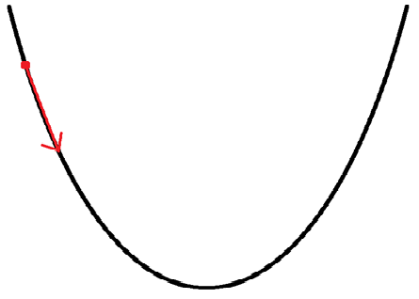

**Мал. 1**

Щоб кількісно оцінити швидкість збіжності і отримати умови на вибір кроку зробимо таке припущення про ліпшицевість градієнта в 2-нормі [2]: для будь-яких $x$ та $y$ має місце нерівність

${\left|\left|∇f\left(y\right)-∇f\left(x\right)\right|\right|}_{2}≤L{\left|\left|y-x\right|\right|}_{2}$ (1.4)

З цієї нерівності маємо $λ_{max}\left(∇^{2}f\left(x\right)\right)≤L$, т. ч. всі власні значення матриці Гессе $∇^{2}f\left(x\right)={||\frac{∂^{2}f(x)}{∂x_{i}∂x_{j}}||}_{i,j=1}^{n}$ не більше $L$. По формулі Тейлора з залишковим членом в формі Лагранжа для будь-яких $x$ та $y$ виконується нерівність:

$$f\left(y\right)≤f\left(x\right)+〈∇f\left(x\left(t\right)\right),y-x〉+\frac{1}{2}〈∇^{2}f\left(\tilde{x}\right)\left(y-x\right),y-x〉,$$

де $\tilde{x}=\tilde{x}(x,y)$ належить відрізку, який з’єднує $x$ і $y$. Звідси можна отримати, що для будь-яких $x$ і $y$ виконується нерівність

$f\left(y\right)≤f\left(x\right)+〈∇f\left(x\left(t\right)\right),y-x〉+\frac{L}{2}{\left|\left|y-x\right|\right|}_{2}^{2}$ (1.5)

З нерівності (1.5) випливає, що

$$f\left(x^{k+1}\right)≤f\left(x^{k}\right)+h〈∇f\left(x^{k}\right),∇f\left(x^{k}\right)〉+\frac{Lh^{2}}{2}{\left|\left|∇f\left(x^{k}\right)\right|\right|}_{2}^{2}$$

$$=f\left(x^{k}\right)-h(1-\frac{Lh}{2}){\left|\left|∇f\left(x^{k}\right)\right|\right|}_{2}^{2}$$

Візьмемо

$h=\arg{\max_{α≥0 }{α\left(1-\frac{Lα}{2}\right)=\frac{1}{L}}}$ (1.6)

отримаємо

$f\left(x^{k+1}\right)≤f\left(x^{k}\right)-\frac{1}{2L}{\left|\left|∇f\left(x^{k}\right)\right|\right|}_{2}^{2}$ (1.7)

Звідси, позначаючи $x^{k}=x$ враховуючи, що $f\left(x^{k+1}\right)≥f\left(x_{*}\right)$, де $x_{*}$– розв’язок задачі (1.1), отримаємо корисну в подальшому нерівність

$$\frac{1}{2L}{\left|\left|∇f\left(x^{k}\right)\right|\right|}_{2}^{2}≤f\left(x\right)-f\left(x_{*}\right), (1.8)$$

З нерівності (1.7) випливає: для досягнення

$\min_{k=1,…,N}{{\left|\left|∇f\left(x^{k}\right)\right|\right|}_{2}≤ε}$ (1.9)

достатньо

$N=\frac{2L\left(f(x^{0})-f\left(x^{extr}\right)\right)}{ε^{2}}$ (1.10)

ітерацій метода (1.3) с кроком (1.6). Тут $∇f\left(x^{extr}\right)=0$ і $x^{extr}$, залежить від точки старту $x^{0}$. Дійсно, до моменту виконання (1.9) на кожній ітерації згідно (1.8) відбувається зменшення значення цільової функції $f(x)$ як мінімум на $\frac{ε^{2}}{2L}$. Таким чином, не більше ніж після

$$N=\frac{f(x^{0})-f\left(x^{extr}\right)}{\frac{ε^{2}}{2L}}$$

ітерацій умова (1.9) повинна виконатись перший раз.

Оцінка (1.10) на класі функцій, які задовольняють умові (1.4), з точністю до мультиплікативної константи не може бути поліпшена як для методу виду (1.3), так і для будь-яких інших методів першого порядку, у т. ч. використовують тільки градієнт функції [14, 15].

**1.1 НЕПЕРЕРВНІ ГРАДІЄНТНІ МЕТОДИ**

Зупинимося на безперервному варіанті градієнтного методу. У цьому методі замість ітераційного процесу $x^{k+1}=x^{k}-α∇f\left(x^{k}\right)$, що породжує траєкторію $\{x_{k}\}$, яка залежить від дискретного часу $k = 0, 1,…,$ за основу береться система диференціальних рівнянь:

$\dot{x}\left(t\right)=-α\left(t\right)∇f\left(x\left(t\right)\right), t≥0$ (1.1.1)

де $α(t) > 0$ задана функція (параметр методу).

Ця система описує рух матеріальної точки, що рухаються в силовому полі, що задається антиградієнтом $(- ∇f(x))$, зі швидкістю $\dot{x}(t)$, пропорційної антиградієнта в точці х(t). Відразу зауважимо, що ітераційний процес (3) являє собою відомий метод ламаних Ейлера для наближеного визначення траєкторії системи (1.1.1), що виходить з точки $x(0) = x_{0}$. За аналогією з теоремами можна сподіватися, що при деяких обмеженнях на функцію $f\left(x\right), α(t)$ траєкторії $х\left(t\right), t≥0$, системи (1.1.1) при великих t притягуються до безлічі $S_{*}=\{x∈E^{n}:f^{'}\left(x_{*}\right)=0\}$ стаціонарних точок задачі (1.1) або, в кращому випадку, до безлічі $X_{*}$ рішень задачі (1.1). Очевидно, всі точки множин $S_{*},{ X}_{*}$ є точками рівноваги (стаціонарними рішеннями) системи (1.1.1). Наведемо дві теореми про збіжність методу (1.1.1).

*Теорема*  Нехай функція $f(x) ∈C^{1,1}(E^{n})$, опукла на $E^{n}, f_{*}>-∞, X_{*}≠∅,$ а функція $α(t)$ неперервно диференційована при $t≥ 0, α \left(t\right)≥α_{0}> 0, α^{'}\left(t\right)≤ 0 ∀t≥0$. Тоді траєкторія $x(t)$ системи (1.1.1) з будь-яким початковим умовою $x\left(0\right)=x_{0}$; визначена при всіх $t≥0$ і існує точка $v_{*}∈X_{*}$. така, що

$\lim_{t→+∞}x\left(t\right)={v_{*}}$ $\lim_{t→+∞}\dot{x}\left(t\right)={0}$

$\lim_{t→+∞}f(x\left(t\right))={f\left(v_{*}\right)=f_{*,}}$ $\lim_{t→+∞}∇f(x\left(t\right))={∇f\left(v_{*}\right)=0.}$

*Доведення*. При виконанні умов теореми $0<α_{0}≤α\left(t\right)≤α(0)$ і права частина $\left(-α\left(t\right)∇f\left(x\right)\right)$ диференціального рівняння (1.1.1) задовольняє умові Ліпшиця по $x$, неперервна за сукупністю аргументів $(t, x)$. Тоді задача Коші для рівняння (1.1.1) з початковою умовою $x(0) =x_{0}$ має рішення $x=x(t)$, певне при всіх $t≥ 0$ (див. теорему 6.1.1 в [3]). Візьмем $∀x_{*}∈X_{*}$ і помножимо (1.1.1) скалярно на $x\left(t\right)-x_{*}$:

$$\left\langle \dot{x}\left(t\right), \left.x\left(t\right)-x_{*}\right\rangle \right.=\frac{1}{2}\frac{d}{dt}{|x\left(t\right)-x_{*}|}^{2}=-α(t)\left\langle ∇f(x\left(t\right)), \left.x\left(t\right)-x_{*}\right\rangle \right.$$

Звідси з урахуванням рівності $∇f\left(x_{*}\right)=0$, умови $α\left(t\right)>0$ і теореми 4.2.4 (з [3]) маємо:

$$\frac{d}{dt}{|x\left(t\right)-x_{*}|}^{2}=-2α(t)\left\langle ∇f\left(x\left(t\right)\right)-∇f\left(x_{*}\right), \left.x\left(t\right)-x_{*}\right\rangle ≤0 ∀t≥0.\right.$$

Таким чином, функція ${\left|x\left(t\right)-x_{*}\right|}^{2}$ не зростає при $t≥0$, т. ч.

$${\left|x\left(t\right)-x_{*}\right|}^{2}≤{\left|x\left(τ\right)-x_{*}\right|}^{2} ∀t>τ≥0, ∀x_{*}∈X_{*}, (1.1.2)$$

Зокрема, при $τ=0:\left|x\left(t\right)-x_{*}\right|≤|x_{0}-x_{*}|$, т. е. траєкторія $x(t)$ обмежена рівномірно на $t≥0$. Далі, помножимо рівняння (1.1.1) скалярно на $\dot{x}(t)$:

$${\left|\dot{x}\left(t\right)\right|}^{2}=-α\left(t\right)\left\langle ∇f\left(x\left(t\right)\right)\right.,\left.\dot{x}\left(t\right)\right\rangle =-α\left(t\right)\frac{d}{dt}f\left(x\left(t\right)-f\left(x_{*}\right)\right), t≥0.$$

Інтегруючи цю рівність і перетворюючи по частинах, отримаємо:

$$\int_{0}^{t}{{\left|\dot{x}\left(τ\right)\right|}^{2}}dτ=-α\left(τ\right)(f\left(x\right)-f\left(x_{*}\right))\left|{τ=t \atop τ=0}+\int_{0}^{1}{α^{'\left(τ\right)}\left(f\left(x\left(τ\right)\right)-f\left(x_{*}\right)\right)dτ.}\right.$$

Так як $0<α_{0}≤α\left(t\right)≤α(0)$, $α^{'\left(t\right)}≤0, f\left(x\left(t\right)\right)-f\left(x_{*}\right)≥0 ∀t≥0,$ то

$$\int_{0}^{t}{{\left|\dot{x}\left(τ\right)\right|}^{2}}dτ≤α\left(0\right)\left(f\left(x_{0}\right)-f\left(x_{*}\right)\right) ∀t≥0.$$

Це означає що ${\int_{0}^{∞}{\left|\dot{x}\left(τ\right)\right|}}^{2}dτ<∞$. Тоді знайдеться послідовність $\left\{t_{i}\right\}→+∞$, що $\left\{\dot{x}\left(t_{i}\right)\right\}→0$. Так як $|x(t)|$ обмежено при $t≥0$, то, користуючись теоремою Больцано-Вейєрштрасса, можемо вважати, що $x\left(t_{i}\right)→v_{*}$. З (1.1.1) при $t=t_{i}→∞$ з урахуванням $\lim_{t→∞}{α\left(t\right)≥α_{0}}>0$ отримаємо $∇f(v_{*}) =0$. Звідси і з опуклості $f(x)$ випливає, що $v_{*}∈X_{*}$. З (1.1.2) при $τ=t_{i}, x_{*}=v_{*}$, маємо: ${\left|x\left(t\right)-v_{*}\right|}^{2}≤{\left|x\left(t_{i}\right)-v_{*}\right|}^{2} ∀t>t_{i}$,. Переходячи до межі спочатку при $t→+∞$, потім $i→∞$, звідси отримаємо $\lim_{t→+∞}{x\left(t\right)=v_{*}}$. Тоді $\lim_{t→∞}{f(x\left(t\right))={f(v}_{*})=f_{*}}, \lim_{t→∞}{∇f(x\left(t\right))={∇f(v}_{*})=0}$, а з (1.1.1) випливає: $\lim_{t→∞}{\dot{x}\left(t\right)=0}$. Теорема доведена.

Для сильно опуклих функцій нескладно отримати оцінку швидкості методу (1.1.1).

*Теорема***.** Нехай функція $f(x)∈C^{1,1}(E^{n})$ і сильно опукла на $E^{n}$, а функція $α\left(t\right), ∀t≥0, \int_{0}^{∞}{α\left(t\right)dt=+∞}$. Тоді для траєкторії $x(t)$ системи (1.1.1) з будь-якою початковою про умовою $x\left(0\right)=x_{0}$ справедлива оцінка:

$\left|x\left(t\right)-x_{*}\right|≤\left|x_{0}-x_{*}\right|\exp\left(-μ\int_{0}^{t}{α\left(τ\right)dτ}\right) ∀t≥0$ (1.1.3)

де постійна $µ>0$ взята з теореми 4.3.3 (з [3]).

*Доведення*. Насамперед зазначимо, що по теоремі 4.3.1 (з [3]) точка мінімуму $x_{*}$, функції $f(x)$ на $E^{n}$ існує і єдина, а по теоремі 4.2.3 (з [3]) $∇f\left(x_{*}\right)=0$. Покладемо

$$V\left(t\right)=\frac{1}{2}{\left|x\left(t\right)-x_{*}\right|}^{2}, t≥0, (1.1.4)$$

Тоді з урахуванням (1.1.1) і теореми 4.3.3 (з [3]) маємо:

$$\dot{V}\left(t\right)=<x\left(t\right)-x_{*},$$

$$\dot{x}\left(t\right)≥-α\left(t\right)<∇f\left(x\left(t\right)\right)-∇f\left(x_{*}\right),$$

$$x\left(t\right)-x_{*} ≤ -μα\left(t\right){\left|x\left(t\right)-x_{*}\right|}^{2}=-2μα\left(t\right)V\left(t\right), ∀t≥0;$$

$$V\left(0\right)=\frac{{\left|x_{0}-x_{*}\right|}^{2}}{2}$$

Звідси випливає:

$$\frac{d}{dt}\left(V\left(t\right)\exp\left(2μ\int_{0}^{t}{α\left(τ\right)dτ}\right)\right)≤0 ∀t≥0$$

Інтегруючи цю нерівність, отримаємо

$$0≤V\left(t\right)≤V\left(0\right)exp\left(-2μ\int_{0}^{t}{α\left(τ\right)dτ}\right)=\frac{1}{2}{\left|x_{0}-x_{*}\right|}^{2}exp\left(-2μ\int_{0}^{t}{α\left(τ\right)dτ}\right)$$

що рівносильно оцінці (1.1.3). Теорема доведена.

Користуючись термінологією, прийнятої в теорії стійкості диференціальних рівнянь, можна сказати, що в останній теоремі доведена асимптотична стійкість системи (1.1.1) щодо точки рівноваги $x_{*}$ цієї системи. Для доказу цього факту використаний другий метод Ляпунова, як функції Ляпунова була взята функція (1.1.4). У зв'язку з цим корисно помітити, що при дослідженні багатьох методів мінімізації явно або неявно використовується другий метод Ляпунова або його дискретний аналог; в якості функції Ляпунова поряд з (1.1.4) часто використовуються також функції $V\left(t\right)=f\left(x\left(t\right)\right)-f_{*}$, $V\left(t\right)={\left|∇f\left(x\left(t\right)\right)\right|}^{2}$ і інше. Систематичне дослідження збіжності методів мінімізації за допомогою методу Ляпунова проведено в [16].

Існують і інші диференціальні рівняння, траєкторії яких є такими, що мінімізують. Наприклад, так званий метод важкої кульки полягає в розгляді системи диференціальних рівнянь виду:

$\ddot{x}\left(t\right)+\dot{x}\left(t\right)+α\left(t\right)∇f\left(x\left(t\right)\right)=0, t≥0, α\left(t\right)>0$ (1.1.5)

Виявляється, траєкторії системи (1.1.5) при досить широких припущеннях сходяться до точки мінімуму функції $f(x)$ на $E^{n}$, причому швидкість збіжності, взагалі кажучи, вище, ніж у траєкторій системи (1.1.1).

Слід зауважити, що неперервні методи мінімізації привабливі тим, що для наближеного вирішення виникаючих тут завдань Коші можуть бути використані не тільки метод ламаних Ейлера, а й інші відомі методи, які, можливо, будуть сходитися швидше і краще пристосовані для мінімізації ярів функцій, що призводять до так званих жорстких систем диференціальних рівнянь. На цьому шляху можна отримати різні класи дискретних методів мінімізації, які часом важко виявити, залишаючись в рамках, звичних уявлень, нав'язаних ітеративними схемами. Перераховані обставини стимулюють розвиток безперервних методів вирішення екстремальних завдань. Неперервні аналоги деяких викладені нижче.

**1.2 МОДИФІКОВАНИЙ МЕТОД ГРАДІЄНТНОГО СПУСКУ**

Для методу градієнтного спуску

$$x_{j+1}=x_{j}-γ_{j}∇f\left(x_{j}\right), (1.2.1)$$

Справедлива теорема

*Теорема* Для довільних $0<γ_{j}<\frac{2}{L}$ метод (1.2.1) генерує незростаючу послідовність $f\left(x_{j}\right):$

$${f(x}_{j+1})={f(x}_{j})-γ_{j}\left(1-\frac{Lγ_{j}}{2}\right){\left|\left|∇f\left(x_{j}\right)\right|\right|}^{2}, (1.2.2)$$

Більше того, якщо $0<ε_{1}≤γ_{j}≤\frac{2}{L}{-ε}_{2}, ε_{2}>0$ то

$${∇f(x}_{j})→0, \min_{0≤j≤k}{{\left|\left|∇f\left(x_{j}\right)\right|\right|}^{2}≤\frac{f\left(x_{0}\right)}{k}}$$

а для $C=I$ метод збігається до глобального мінімуму $x_{*}$ з лінійною швидкістю

$$\left|\left|x_{j}-x_{*}\right|\right|≤cq^{j}, 0≤q<1, (1.2.3)$$

Найпростіший вибір $γ_{j} =\frac{1}{L}$, тоді в останніх константах нерівності $c, q$ можна записати явно.

Але для практичного використання методу є одна складність: ми не знаємо константу $L$ і її важко оцінити. Таким чином, необхідна версія алгоритму, яку можна реалізувати. Побудова такої версії розглянута в [3].

**1.3 МЕТОД ВАЖКОЇ КУЛЬКИ**

У градієнтному методі на кожному кроці ніяк не використовується інформація, отримана на попередніх ітераціях. Природно, спробувати врахувати «передісторію» процесу для прискорення збіжності. Такого роду методи, в яких нове наближення залежить від $s$ попередніх:

$$x^{k+1}=φ_{k}\left(x^{k+1},…,x^{k-s+1}\right), (1.3.1)$$

називаються $s-$ кроковими. Градієнтний метод і метод Ньютона були однокроковими, тепер розглянемо багатокрокові методи (s > 1).

Одним з найпростіших багатокрокових методів є двокроковий метод важкої кульки

$$x^{k+1}=x^{k}-α∇f\left(x^{k}\right)+β\left(x^{k}-x^{k-1}\right), (1.3.2)$$

де $α> 0$, $β≥0$— деякі параметри. Ясно, що при $β=0$ метод (2) переходить в градієнтний. Свою назву метод отримав через такі фізичної аналогії. Рух тіла («важкої кульки») в потенційному полі при наявності сили тертя (або в'язкості) описується диференціальним рівнянням другого порядку

$$μ\frac{d^{2}x(t)}{dt^{2}}=-∇f\left(x\left(t\right)\right)-p\frac{dx\left(t\right)}{dt}, (1.3.3)$$

Ясно, що через втрату енергії на тертя тіло в кінці кінців виявиться в точці мінімуму потенціалу $f(x)$. Таким чином, важка кулька «вирішує» відповідне завдання мінімізації. Якщо розглянути різницевий аналог рівняння (1.3.3), то прийдемо до ітераційного методу (1.3.2).

Введення інерції руху (член $β(x^{k}-x^{k-1})$) в ітераційний процес може привести до прискорення збіжності. Це видно, наприклад, з мал. 1.3 - замість зиґзаґоподібного руху в градієнтному методі в даному випадку виходить більш плавна траєкторія по «дну яру».

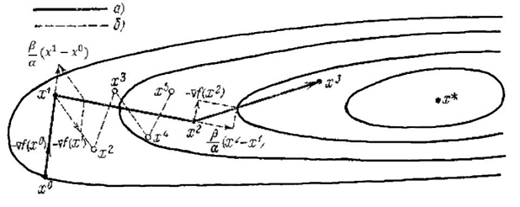

Мал. 1.3 Метод важкої кульки (а) і градієнтний метод (б).

Ці евристичні міркування підкріплюються наступною теоремою

*Теорема***.** Нехай $x^{*}$— невироджена точка мінімуму $f(x)$, $x∈R^{n}$. Тоді при

$$0≤β<1, 0 < α < 2\frac{1+β}{L}, lI≤∇^{2}f\left(x^{*}\right)≤LI, (1.3.4)$$

знайдеться $ε>0$ таке, що при будь-яких $x^{0}, x^{1}, \left|\left|x^{0}-x^{*}\right|\right|≤ε, \left|\left|x^{1}-x^{*}\right|\right|≤ε$ метод (1.3.2) сходиться к $x^{*}$ зі швидкістю геометричної прогресії.

$$\left|\left|x^{k}-x^{*}\right|\right|≤c\left(δ\right){\left(q+δ\right)}^{k}, 0≤q<1, 0<δ<1-q, (1.3.5)$$

Величина $q$ мінімальна і рівна

$$q^{*}=\frac{\sqrt{L}-\sqrt{l}}{\sqrt{L}+\sqrt{l}}$$

при

$$α^{*}=\frac{4}{{\left(\sqrt{L}+\sqrt{l}\right)}^{2}}, β^{*}={\left(\frac{\sqrt{L}-\sqrt{l}}{\sqrt{L}+\sqrt{l}}\right)}^{2}, (1.3.6)$$

В даному випадку безпосередньо застосувати прийоми дослідження збіжності, описані раніше, не можна, так як всі вони розраховані на однокрокові процеси. Можна, однак, використовувати спосіб збільшення розмірності простору, що дозволяє звести багатокроковий процес до однокрокового. Введемо 2n-мірний вектор $z^{k}=\{x^{k}-x^{*}, x^{k-1}-x^{*}\}$. Тоді ітераційний процес (1.3.2) може бути записаний у формі

$$z^{k+1}=Az^{k}+o\left(z^{k}\right), (1.3.7)$$

де квадратна матриця $А$ розмірності $2n×2n$ і має вигляд

$$A=\left(\begin{matrix}\left(1+β\right)I-αB & -βI \\ 1 & 0\end{matrix}\right), B=∇^{2}f\left(x^{*}\right), (1.3.8)$$

Нехай $l=λ_{1}≤λ_{2}≤…≤λ_{n}=L-$ власні значення матриці В. Тоді власні значення $ρ_{j}, j= 1,…, 2n$, матриці А збігаються з власними значеннями матриць 2 × 2 виду

$$(\begin{matrix}1+β-αλ_{i} & -β \\ 1 & 0\end{matrix})$$

Отже, вони є коренями рівнянь

$$ρ^{2}-ρ\left(1+β-αλ_{1}\right)+β=0, i=1,…,n, (1.3.9)$$

Можна показати, що якщо

$0<l≤λ≤L, 0≤β<1, 0<α<\frac{2\left(1+β\right)}{L},$ то $\left|ρ\right|<1,$

де $ρ-$ будь-який корінь рівняння (1.3.9).

Тепер ми можемо скористатися теоремою про локальну збіжність ітераційних процесів виду (1.3.7), що дає можливість отримати оцінку (1.3.5). обчислюючи

$$\min_{α, β}{\max_{1≤l≤2n}{|ρ_{l}|}}$$

знаходимо наведені в теоремі оптимальні значення $α^{*}, β^{*}$ і відповідне їм $q^{*}$.

Порівняємо швидкість збіжності, дану однокроковим і двукроковим методами при оптимальному виборі параметрів. І в тому, і в іншому випадках маємо збіжність зі швидкістю геометричної прогресії, але знаменник прогресії для однокрокового методу дорівнює

$$q_{1}=\frac{L-l}{L+l}, (1.3.10)$$

а для двокрокового

$$q_{1}=\frac{\sqrt{L}-\sqrt{l}}{\sqrt{L}+\sqrt{l}}, (1.3.11)$$

Для великих значень числа обумовленості $μ=\frac{L}{l}$

$$q_{1}≈1-\frac{2}{μ}, q_{2}≈1-\frac{2}{\sqrt{μ}}, (1.3.12)$$

Тому, щоб наблизитися до вирішення в $e=2,7…$ раз, в однокрокової методі потрібно близько $μ/2$ ітерацій, в двокроковому— порядка $\sqrt{μ}/2$. Іншими словами, для погано обумовлених завдань метод важкої кульки дає виграш в $\sim \sqrt{μ}$ раз в порівнянні з градієнтним. Для великих μ ця різниця досить значна. З обчислювальної ж точки зору метод (1.3.2) трохи складніше однокрокового.

Правда, підбір оптимальних значень α і β в (1.3.2) непростий - формулами безпосередньо скористатися не вдається, так як границі спектра $∇^{2}f(x^{*})$ (числа $l$ і $L$) зазвичай невідомі.

**2. МЕТОД РЕЛЯТИВІСТСЬКОЇ ВАЖКОЇ КУЛЬКИ**

Далі у цій роботі розглянуто наступні модифікації методу важкої кульки:

$$\left\{\begin{aligned}\dot{x}=\frac{1}{\sqrt{1-\frac{v^{2}}{c^{2}} }}∙v \\ \dot{v}=-av-∇f(x)\end{aligned}\right., \begin{matrix}x\left(0\right)=x_{0} \\ v\left(0\right)=0\end{matrix}, (2.1)$$

$$\left\{\begin{aligned}\dot{x}=\frac{1}{\sqrt{1+\frac{v^{2}}{c^{2}} }}∙v \\ \dot{v}=-av-∇f(x)\end{aligned}\right., \begin{matrix}x\left(0\right)=x_{0} \\ v\left(0\right)=0\end{matrix}, (2.2)$$

Метод $(2.1)$ є релятивістською варіацією класичного методу важкої кульки:

$$\left\{\begin{aligned}\dot{x}=v \\ \dot{v}=-av-∇f(x)\end{aligned}\right., \begin{matrix}x\left(0\right)=x_{0} \\ v\left(0\right)=0\end{matrix}, (2.3)$$

Фактор Лоренца має незручну з точки зору обчислень властивість – величина під коренем може ставати від’ємною. Метод $(2.2)$ вільний від такого недоліку.

Результати отримані відповідно до методів $(2.1)$ та $(2.2)$ в цій роботі порівнюються зі звичайним методом важкої кульки $(2.3)$, а також з градієнтним методом та модифікацією градієнтного методу за допомогою Гессіану:

$$\dot{x}=-\frac{{\left|\left|∇f\left(x\right)\right|\right|}^{2}}{〈∇^{2}f\left(x\right)∇f\left(x\right),∇f\left(x\right)〉}∇f\left(x\right), x\left(0\right)=x_{0}, (2.4)$$

Модифікація за допомогою Гессіану може бути застосована і до методів важкої кульки, як до класичного, так і до релятивістського. Надалі окрім методів $(2.1)-(2.4)$ до модельних задач застосовуються також наступні модифікації:

$$\left\{\begin{aligned}\dot{x}=\frac{1}{\sqrt{1-\frac{v^{2}}{c^{2}} }}∙v \\ \dot{v}=-av-\frac{{\left|\left|∇f\left(x\right)\right|\right|}^{2}}{〈∇^{2}f\left(x\right)∇f\left(x\right),∇f\left(x\right)〉}∇f(x)\end{aligned}\right., \begin{matrix}x\left(0\right)=x_{0} \\ v\left(0\right)=0\end{matrix}, (2.5)$$

$$\left\{\begin{aligned}\dot{x}=\frac{1}{\sqrt{1+\frac{v^{2}}{c^{2}} }}∙v \\ \dot{v}=-av-\frac{{\left|\left|∇f\left(x\right)\right|\right|}^{2}}{〈∇^{2}f\left(x\right)∇f\left(x\right),∇f\left(x\right)〉}∇f(x)\end{aligned}\right., \begin{matrix}x\left(0\right)=x_{0} \\ v\left(0\right)=0\end{matrix}, (2.6)$$

**3. МЕТОД РУНГЕ-КУТТИ**

При вивченні найрізноманітніших явищ навколишнього світу, що мають відношення як до точних, так і до гуманітарних наук, дослідники стикаються в ряді випадків з тим, що функціональні залежності між величинами знаходяться з рівнянь, в яких присутні похідні від шуканих функцій. Найбільш простими серед них є ті, що містять тільки похідні першого порядку і можуть бути записані у вигляді

$$\frac{dy}{dx}=f(x, y)$$

де $y$- шукана функція, $x$- незалежна змінна, $f(x, y)$- безперервна функція від х і у. Однак отримати аналітичне рішення цього рівняння для досить довільної функції [не вдається, і тільки для деяких окремих випадків, з якими можна ознайомитися в довідковій літературі, наприклад, [1], [2], рішення задачі представляється у вигляді конкретної функції. У зв'язку з швидким розвитком електронної обчислювальної техніки в останні десятиліття з'явилася можливість використовувати наближені математичні методи для вирішення подібного роду завдань. Один з таких підходів називається методом Рунге-Кутта і об'єднує цілу групу модифікацій, пов'язаних способом їх отримання.

Розглянемо задачу Коші для звичайного диференціального рівняння першого порядку. Для простоти розглянемо двовимірний простір змінних $x$ і $y$ і деякий відкриту множину $G$, що належить йому. Нехай на цьому відкритій множині визначена і неперервно диференціюється функція $f(x, y)$ і задано рівняння

$$\frac{dy}{dx}=f\left(x, y\right), (3.1)$$

Згідно з теоремою існування і єдиності для будь-якої точки $(x_{0}, y_{0}) ∈ G$ знайдеться рішення $y=y(x)$, визначене на деякому інтервалі $(x_{0} - δ, x_{0} + δ)$, яке задовольняє умові $у(x_{0})=y_{0}$, таке, що точки $(x,y(x))∈G и y_{x}^{'} ≡ f(x,y(x))$, причому це рішення буде єдиним. Задача для рівняння (3.1) з початковою умовою $y(x_{0}) = y^{0}$ (задача Коші) полягає в знаходженні функції $y(x)$, яка перетворює і рівняння (3.1), і початкову умову в тотожність. Припустимо, що значення, які приймає незалежна змінна $x$, належать інтервалу $(X_{0}, X_{N})$ і запишемо задачу Коші:

$$\left\{\begin{aligned}\frac{dy}{dx}=f\left(x,y\right) \\ y\left(x_{0}\right)=y^{0} \\ X_{0}<x<X_{N}\end{aligned}\right., (3.2)$$

Розіб'ємо відрізок $[X_{0}, X_{N} \}$ на N частин так, що $x_{n+1}- x_{n}= h_{n} , n = \overline{0÷N-1}.$ Надалі, не обмежуючи спільності, розглянемо випадок, коли розбиття рівномірний, тобто усе

$h_{n}=h=\frac{X_{N}-X_{0}}{2} = const, n =\overline{0÷N-1}.$ Назвемо точки $x_{n}=X_{0}+nh, n =\overline{0÷N}$ вузлами сітки, а множину точок ${\{x_{n}\}}_{h}$— сіткою. Якщо кожній точці $x_{n} , n=0÷N$, що належить сітці ${\{x_{n}\}}_{h}$, поставлено у відповідність деяке число $y_{n}, n=\overline{0÷N}$, то множина значень ${\{y_{n}\}}_{h}$ будемо називати гратчастою функцією, визначеною на сітці ${\{x_{n}\}}_{h}$.

Перейдемо до методу Рунге-Кутта. Наведений нижче спосіб побудови сіткової функції з диференціальної задачі (3.2) називається методом Рунге-Кутта. Покладемо, що величина сіткової функції у вузлі $x_{0}=X_{0}$ дорівнює початковій умові з (3.2) $y_{0}=y^{0}$, а її значення в наступних вузлах сітки $n=\overline{1÷N}$ будемо наводити послідовно по формулі

$$y_{n+1}=y\left(x_{n}+h\right)=y\left(x_{n}\right)+h\sum_{i=1}^{s}{b_{i}f_{i}\left(x_{n}+c_{i}h, y_{n}+h\sum_{j=1}^{i-1}{a_{ij}f_{j}}\right), }$$

$$n =\overline{0÷N-1}, (3.3)$$

де

$$f_{1}=f\left(x_{n},y_{n}\right)=f_{1}\left(x_{1},z_{1}\right),$$

$$f_{2}=f\left(x_{n}+c_{2}h,y_{n}+ha_{21}f_{1}\right)=f_{2}\left(x_{2},z_{2}\right),$$

$$f_{3}=f\left(x_{n}+c_{3}h,y_{n}+ha_{31}f_{1}+ha_{32}f_{2}\right)=f_{3}\left(x_{3},z_{3}\right),$$

$$f_{4}=f\left(x_{n}+c_{4}h,y_{n}+ha_{41}f_{1}+ha_{42}f_{2}+ha_{42}f_{2}\right)=f_{4}\left(x_{4},z_{4}\right),$$

$$…………………………………………………………………………$$

$$f_{s}=f\left(x_{n}+c_{s}h,y_{n}+h\sum_{j=1}^{s-1}{a_{sj}f_{j}}\right)=f_{s}\left(x_{s},z_{s}\right),$$

$$x_{s}=x_{n}+c_{s}h,$$

$$z_{s}=y_{n}+h\sum_{j=1}^{s-1}{a_{sj}f_{j}}$$

де $a_{sj}, b_{i}, c_{s}$- константи, які підлягають визначенню. Передбачається, що $y(x_{n})$ вже відомо і має конкретне значення. При знаходженні $y_{1}$ в якості $y(x_{n}), n = 0$ берется $y\left(x_{0}\right) = y_{0} = y^{0}$ і т. д.

Розглянемо функцію

$$φ\left(h\right)=y\left(x_{n}+h\right)-y\left(x_{n}\right)-h\sum_{i=1}^{s}{b_{i}f_{i}\left(x_{i},z_{i}\right)}==\sum_{k=0}^{s}{\frac{φ^{\left(k\right)}\left(0\right)}{k!}h^{k}+} \frac{φ^{\left(s+1\right)}\left(θh\right)}{\left(s+1\right)!} h^{s+1}, 0<θ≤1 , (3.4)$$

і визначимо порядок точності (збіжності) методу.

*Визначення* Різницевий метод Рунге-Кутта (РК), що задається співвідношеннями (3.3), має $q$ порядок точності (збіжності), якщо

$$φ\left(0\right)=φ_{h}^{'}\left(0\right)…=φ_{h}^{\left(q\right)}\left(0\right)=0, φ_{h}^{\left(q+1\right)}\left(0\right)≠0, q≤S$$

Покажемо, як визначаються коефіцієнти $a_{ij}, b_{i}, c_{i}$ на прикладі методу РК четвертого порядку точності.

Виведемо формули методу Рунге-Кутта 4-го порядку. Обчислимо перші чотири похідні по $h$ від функції $φ(h)$ з $(3.4)$, вважаючи $S=4$ диференціюючи її як складну функцію:

$$\begin{matrix}φ_{h}^{'}\left(h\right)=y^{'}-\sum_{i=1}^{4}{b_{i}f_{i}\left(x_{i},z_{i}\right)}-h\sum{b_{i}}{\left[f\left(x_{i},z_{i}\right)\right]}_{h}^{'}, \\ φ_{hh}^{''}\left(h\right)=y_{xx}^{''}-2\sum_{i=1}^{4}{b_{i}}{\left[f_{i}\left(x_{i},z_{i}\right)\right]}_{h}^{'}-h\sum{b_{i}}{\left(f_{i}\right)}_{hh}^{''}, \\ φ_{hhh}^{'''}\left(h\right)=y_{xxx}^{'''}-3\sum_{i=1}^{4}{b_{i}}{\left[f_{i}\left(x_{i},z_{i}\right)\right]}_{hh}^{''}-h\sum{b_{i}}{\left(f_{i}\right)}_{hhh}^{'''}, \\ φ_{hhhh}^{''''}\left(h\right)=y_{xxxx}^{\left(IV\right)}-4\sum_{i=1}^{4}{b_{i}}{\left[f_{i}\left(x_{i},z_{i}\right)\right]}_{hhh}^{'''}-h\sum{b_{i}}{\left(f_{i}\right)}_{hhhh}^{\left(IV\right)}.\end{matrix}, (3.5)$$

У формули (3.5) входить похідні від шуканої функції $y(x_{h}+h)$ до четвертого порядку включно. Висловимо їх через похідні від $f(x,y)$ з правої частини диференціального рівняння (3.2):

$$\begin{matrix}y_{x}^{'}=f, \\ y_{xx}^{''}=f_{x}^{'}+f_{y}^{'}f, \\ y_{xxx}^{'''}=f_{xx}^{''}+2f_{xy}^{''}f+f_{xyy}^{'''}f^{2}+f_{y}^{'}f_{x}^{'}+{\left(f_{y}^{'}\right)}^{2}f, \\ y_{xxxx}^{\left(IV\right)}=f_{xxx}^{'''}+{3f}_{xxy}^{'''}f+{3f}_{xyy}^{'''}f^{2}+f_{yyy}^{'''}f^{3}+f_{xy}^{''}\left({3f}_{x}^{'}+5f_{y}^{'}f\right)+ \\ +f_{yy}^{''}\left({3f}_{x}^{'}f+4f_{y}^{'}f^{2}\right)+f_{xx}^{''}f_{y}^{'}+{\left(f_{y}^{'}\right)}^{2}\left(f_{x}^{'}+f_{y}^{'}f\right).\end{matrix}, (3.6)$$

Також будуть потрібні перші три похідні по $h$ від функцій $f_{i}\left(x_{i},z_{i}\right), i=1,2,3,4.$

Перші похідні:

$$\begin{matrix}{(f_{1})}_{h}^{'}=0, \\ {(f_{2})}_{h}^{'}={(f_{1})}_{x_{2}}^{'}c_{2}+{(f_{2})}_{z_{2}}^{'}a_{21}f_{1}, \\ {(f_{3})}_{h}^{'}={(f_{3})}_{x_{3}}^{'}c_{3}+{(f_{3})}_{z_{3}}^{'}\left[a_{31}f_{1}+a_{32}f_{2}+ha_{32}{\left(f_{2}\right)}_{h}^{'}\right], \\ {{(f_{4})}_{h}^{'}={(f_{4})}_{x_{4}}^{'}c_{4}+(f_{4})}_{z_{4}}^{'}\left[a_{41}f_{1}+a_{42}f_{2}+a_{43}f_{3}+ha_{42}{\left(f_{2}\right)}_{h}^{'}+ha_{43}{\left(f_{3}\right)}_{h}^{'}\right].\end{matrix}$$

Другі похідні:

$$\begin{matrix}{(f_{1})}_{hh}^{''}=0, \\ {(f_{2})}_{hh}^{''}={(f_{2})}_{{x_{2}x}_{2}}^{''}c_{2}^{2}+2{(f_{2})}_{{x_{2}z}_{2}}^{''}{c_{2}a}_{21}f_{1}+{(f_{2})}_{{z_{2}z}_{2}}^{''}a_{21}^{2}f_{1}^{2}, \\ {(f_{3})}_{hh}^{''}={(f_{3})}_{{x_{3}x}_{3}}^{'}c_{3}^{2}+2{(f_{2})}_{{x_{3}z}_{3}}^{''}c_{3}\left[a_{31}f_{1}+a_{32}f_{2}+ha_{32}{\left(f_{2}\right)}_{h}^{'}\right]+ \\ +{(f_{3})}_{{z_{3}z}_{3}}^{''}{\left[a_{31}f_{1}+a_{32}f_{2}+ha_{32}{\left(f_{2}\right)}_{h}^{'}\right]}^{2}+ \\ +{(f_{3})}_{z_{3}}^{'}\left[{2a}_{32}{(f_{2})}_{h}^{'}+ha_{32}{\left(f_{22}\right)}_{hh}^{''}\right], \\ {(f_{4})}_{hh}^{''}={(f_{4})}_{{x_{4}x}_{4}}^{''}c_{4}^{2}+ \\ +{2{(f_{4})}_{{z_{4}z}_{4}}^{''}c}_{4}\left[a_{41}f_{1}+a_{42}f_{2}+a_{43}f_{3}+ha_{42}{\left(f_{2}\right)}_{h}^{'}+ha_{43}{\left(f_{3}\right)}_{h}^{'}\right]+ \\ +{(f_{4})}_{{z_{4}z}_{4}}^{''}{\left[a_{41}f_{1}+a_{42}f_{2}+a_{43}f_{3}+h[a_{42}{\left(f_{2}\right)}_{h}^{'}+a_{43}{\left(f_{3}\right)}_{h}^{'}]\right]}^{2}+ \\ +{(f_{4})}_{z_{4}}^{'}\left[2a_{42}{\left(f_{2}\right)}_{h}^{'}+2a_{43}{\left(f_{3}\right)}_{h}^{'}+h\left[a_{42}{\left(f_{2}\right)}_{hh}^{''}+a_{43}{\left(f_{3}\right)}_{hh}^{''}\right]\right].\end{matrix}$$

Треті похідні:

$${(f_{1})}_{hhh}^{'''}=0,$$

$${\left(f_{2}\right)}_{hhh}^{'''}={\left(f_{2}\right)}_{{{x_{2}x}_{2}x}_{2}}^{'''}c_{2}^{3}+3{\left(f_{2}\right)}_{{{x_{2}x}_{2}z}_{2}}^{'''}c_{2}^{2}a_{21}f_{1}+3{(f_{2})}_{{{x_{2}z}_{2}z}_{2}}^{'''}c_{2}a_{21}^{2}f_{1}^{2}+{(f_{2})}_{{{z_{2}z}_{2}z}_{2}}^{'''}a_{21}^{3}f_{1}^{3},$$

$${\left(f_{3}\right)}_{hhh}^{'''}={\left(f_{3}\right)}_{{{x_{3}x}_{3}x}_{3}}^{'''}c_{3}^{3}+3{\left(f_{3}\right)}_{{{x_{3}x}_{3}z}_{3}}^{'''}c_{3}^{2}\left[a_{31}f_{1}+a_{32}f_{2}+ha_{32}{\left(f_{2}\right)}_{h}^{'}\right]+3{\left(f_{3}\right)}_{{{x_{3}z}_{3}z}_{3}}^{'''}c_{3}{\left[a_{31}f_{1}+a_{32}f_{2}+ha_{32}{\left(f_{2}\right)}_{h}^{'}\right]}^{2}+{\left(f_{3}\right)}_{{{z_{3}z}_{3}z}_{3}}^{'''}{\left[a_{31}f_{1}+a_{32}f_{2}+ha_{32}{\left(f_{2}\right)}_{h}^{'}\right]}^{3}+3{\left(f_{3}\right)}_{{x_{3}z}_{3}}^{''}c_{3}\left[2a_{32}{\left(f_{2}\right)}_{h}^{'}+ha_{32}{\left(f_{2}\right)}_{hh}^{''}\right]+3{\left(f_{3}\right)}_{{z_{3}z}_{3}}^{''}\left[a_{31}f_{1}+a_{32}f_{2}+ha_{32}{\left(f_{2}\right)}_{h}^{'}\right]×\left[2a_{32}{\left(f_{2}\right)}_{h}^{'}+ha_{32}{\left(f_{2}\right)}_{hh}^{''}\right]+{\left(f_{3}\right)}_{z_{3}}^{'}\left[2a_{32}{\left(f_{2}\right)}_{hh}^{''}+ha_{32}{\left(f_{2}\right)}_{hhh}^{'''}\right],$$

$${\left(f_{4}\right)}_{hhh}^{'''}={\left(f_{4}\right)}_{{{x_{4}x}_{4}x}_{4}}^{'''}c_{4}^{3}+3{\left(f_{4}\right)}_{{{x_{4}x}_{4}z}_{4}}^{'''}c_{4}^{2}\left[a_{41}f_{1}+a_{41}f_{2}+a_{41}f_{3}+ha_{42}{\left(f_{2}\right)}_{h}^{'}+ha_{43}{\left(f_{3}\right)}_{h}^{'}\right]+3{\left(f_{4}\right)}_{{x_{4}z_{4}z}_{4}}^{'''}c_{4}{\left[a_{41}f_{1}+a_{41}f_{2}+a_{41}f_{3}+ha_{42}{\left(f_{2}\right)}_{h}^{'}+ha_{43}{\left(f_{3}\right)}_{h}^{'}\right]}^{2}+{\left(f_{4}\right)}_{{z_{4}z_{4}z}_{4}}^{'''}{\left[a_{41}f_{1}+a_{41}f_{2}+a_{41}f_{3}+ha_{42}{\left(f_{2}\right)}_{h}^{'}+ha_{43}{\left(f_{3}\right)}_{h}^{'}\right]}^{3}+3(f_{4})_{x_{4}z_{4}}^{″}c_{4}[2a_{42}(f_{2})_{h}^{'}+2a_{43}(f_{3})_{h}^{'}+h[a_{42}\left(f_{2})_{hh}^{″}+a_{43}\left(f_{3})_{hh}^{″}\right]\right]+3(f_{4})_{x_{4}z_{4}}^{″}[a_{41}f_{1}++a_{41}f_{2}+a_{41}f_{3}+h[a_{42}\left(f_{2})_{h}^{'}+a_{43}\left(f_{3})_{h}^{'}\right]\right]×[2a_{42}(f_{2})_{h}^{'}+2a_{43}(f_{3})_{h}^{'}+h[a_{42}\left(f_{2})_{hh}^{″}+a_{43}\left(f_{3})_{hh}^{″}\right]\right]+{\left(f_{4}\right)}_{z_{4}}^{'}[{3a}_{42}{(f}_{2})_{hh}^{″}+{3a}_{43}(f_{3})_{hh}^{″}+h[a_{42}\left(f_{2})_{hhh}^{'″}+a_{43}\left(f_{3})_{hhh}^{''''}\right]\right]$$

Для отримання різницевого методу РК першого порядку згідно з визначенням з пункту 2 потрібно в перший вираз з (3.5) підставити $h = 0$ і прирівняти $φ_{h}^{'}\left(0\right)= 0$, враховуючи що $y_{x}^{'} = f$ з (3.6). так як це рівність має виконуватися для довільної функції, що безперервно диференціюється $f\left(x,y\right)$ з правої частини рівняння (3.1), необхідно, щоб коефіцієнти $b_{i} , i=1÷4$ задовольняли співвідношенню

$$b_{1}+b_{2}+b_{3}+b_{4}=1 \left(f\right), (3.7)$$

умову (3.7) має бути виконано для всіх чотирьох стадійних S = 4 схем РК першого порядку з (3.3). Задаємо три з чотирьох коефіцієнтів $b_{i} , i=1÷4$, отримаємо сімейство схем РК першого порядку, але можна використовувати наявну свободу вибору коефіцієнтів для побудови схем вищого порядку точності. зажадаємо, щоб $φ_{hh}^{''}\left(0\right)=0$ в (3.5) для будь-яких $f_{x}^{'}, f_{y}^{'}$ з другого рівняння (3.6):

$${2b}_{2}с_{2}+{2b}_{3}с_{3}+{2b}_{4}с_{4}=1 \left(f_{x}^{'}\right), (3.8)$$

$${2b}_{2}a_{21}+{2b}_{3}(a_{31}+a_{32})+{2b}_{4}(a_{41}+a_{42}+a_{43})=1 (f_{y}^{'}f) (3.9)$$

Аналогічно випадку схем $(S=4)$ РК першого порядку (3.3) усі схеми $(S=4)$ РК другого порядку точності (3.3) повинні відповідати умовам (3.7), (3.8) и (3.9), що дає можливість запропонувати сімейство схем другого порядку точності, тому число визначених коефіцієнтів ($a_{ij}, b_{i}, c_{i}, i=1÷4, j=1÷i-1$) перевищує кількість рівнянь. Для коефіцієнтів схем $(S=4)$ РК третього порядку (3.3), які задовольняють умові $φ_{hhh}^{'''}=0$, повинні виконуватися рівності:

$$3\left(b_{2}c_{2}^{2}+b_{3}c_{3}^{2}+b_{4}c_{4}^{2}\right)=1 \left(f_{xx}^{″}\right), (3.10)$$

$3\left[b_{2}c_{2}a_{21}+b_{3}c_{3}\left(a_{31}+a_{32}\right)+b_{4}c_{4}\left(a_{41}+a_{42}+a_{43}\right)\right]=1 \left(f_{xy}^{″}f\right), (3.11)$

$$3[b_{2}a_{21}^{2}+b_{3}(a_{31}+a_{32})^{2}+b_{4}(a_{41}+a_{42}+a_{43})^{2}]=1 (f_{yy}^{″}f^{2}), (3.12)$$

$$6\left[b_{3}c_{2}a_{32}+b_{4}\left(c_{2}a_{42}+c_{3}a_{43}\right)\right]=1 \left(f_{x}^{'}f_{y}^{'}\right), (3.13)$$

$$6\{b_{3}a_{32}a_{21}+b_{4}[a_{42}a_{21}+a_{43}(a_{31}+a_{32})]\}=1 |(f_{x}^{'})^{2}f|, (3.14)$$

Вимагаючи для виконання $φ_{h}^{IV}(0)=0$ того, щоб коефіцієнти при довільних

$$f_{xxx,}^{‴} f_{xxy}^{‴}f, f_{xyy}^{‴}f^{2}, f_{yyy}^{‴}f^{3}, f_{xy}^{″}f_{x}^{'}, f_{xy}^{″}f_{y}^{'}f, \\ f_{xy}^{″}f_{x}^{'}f, f_{yy}^{″}f_{y}^{'}f^{2}, f_{xx}^{″}f_{y}^{'}, (f_{y}^{'})^{2}f_{x}^{'}, (f_{y}^{'})^{3}f$$

зверталися в нуль, приходимо до ще одинадцяти рівнянь для коефіцієнтів, яким задовольняють чотирьохстадійні $(S=4)$ методи РК четвертого порядку (3.3):

$$4\left(b_{2}c_{2}^{3}+b_{3}c_{3}^{3}+b_{4}c_{4}^{3}\right)=1 \left(f_{xxx}^{‴}\right), (3.15)$$

$$4\left[b_{2}c_{2}^{2}a_{21}+b_{3}c_{3}^{2}\left(a_{31}+a_{32}\right)+b_{4}c_{4}^{2}\left(a_{41}+a_{42}+a_{43}\right)\right)=1 \left(f_{xxy}^{‴}f\right), (3.16)$$

$$4[b_{2}c_{2}a_{21}^{2}+b_{3}c_{3}(a_{31}+a_{32})^{2}+b_{4}c_{4}(a_{41}+a_{42}+a_{43})^{2})=1 \left(f_{xyy}^{‴}f^{2}\right), (3.17)$$

$$4[b_{2}a_{21}^{3}+b_{3}(a_{31}+a_{32})^{3}+b_{4}\left(a_{41}+a_{42}+a_{43})^{3}\right)=1 \left(f_{yyy}^{‴}f^{3}\right), (3.18)$$

$$8\left[b_{2}c_{3}a_{32}c_{2}+b_{4}c_{4}\left(a_{42}c_{2}+a_{43}c_{3}\right)\right]=1 \left(f_{xy}^{″}f_{x}^{'}\right), (3.19)$$

$$24\left\{b_{2}a_{32}\left(a_{21}c_{3}+c_{2}a_{21}\right)+b_{4}\left[a_{42}c_{2}a_{21}+a_{43}c_{3}\left(a_{31}+a_{32}\right)+c_{4}a_{42}a_{21}+c_{4}a_{43}\left(a_{31}+a_{32}\right)\right]\right\}=5 \left(f_{xy}^{″}f_{y}^{'}f\right), (3.20)$$

$$8\left[b_{2}\left(a_{31}+a_{32}\right)a_{32}c_{2}+b_{4}\left(a_{41}+a_{42}+a_{43}\right)\left(a_{42}c_{2}+c_{43}a_{3}\right)\right]=1$$

$$\left(f_{yy}^{″}f_{x}^{'}f\right), (3.21)$$

$$3\{2b_{3}(a_{31}+a_{32})a_{32}a_{21}+b_{3}a_{32}a_{21}^{2}+2b_{4}(a_{41}+a_{42}+a_{43})× \\ [a_{42}a_{21}+a_{43}(a_{31}+a_{32})]+b_{4}[a_{43}a_{21}^{2}+a_{43}(a_{31}+a_{32})^{2}\}=1 \\ \left(f_{yy}^{″}f_{y}^{'}f^{2}\right), (3.22)$$

$$12\left[b_{3}a_{32}c_{2}^{2}+b_{4}\left(a_{42}c_{2}^{2}+a_{43}c_{3}^{2}\right)\right]=1 \left(f_{xx}^{″}f_{y}^{'}\right), (3.23)$$

$$24b_{4}a_{43}a_{32}c_{2}=1 \left(f_{y}^{'})^{2}f_{x}^{'}\right), (3.24)$$

$$24b_{4}a_{43}a_{32}a_{21}=1, (3.25)$$

Виконання рівності (3.7) - (3.25) необхідно для того, щоб чотирьохстадійні методи Рунге-Кутта (РК), що задаються формулами (3.3), мали четвертий порядок точності. Дев'ятнадцять рівнянь (3.7) - (3.25) містять тільки чотирнадцять невідомих коефіцієнтів $(a_{sj}, b_{i}, c_{s}, i=1÷4, j=1÷i-1)$ і, здавалося б, система рівнянні перевизначена і у неї не може існувати рішень, визначених у звичайному сенсі. Але виявляється, що частина рівнянь в цій системі лінійно залежна і число лінійно незалежних рівнянь менше числа шуканих коефіцієнтів, тобто можна запропонувати ціле сімейство 4-стадійних методів РК четвертого порядку.

$$f_{1}=f(x_{n},y_{n}),$$

$$f_{2}=f(x_{n}+\frac{h}{2}, y_{n}+\frac{h}{2}f_{1}), \\ f_{3}=f(x_{n}+\frac{h}{2}, y_{n}+\frac{h}{2}f_{2}), f_{4}=f(x_{n}+h, y_{n}+hf_{3})$$

$$y_{n+1}=y_{n}+\frac{h}{6}(f_{1}+2f_{2}+2f_{3}+f_{4})$$

**4. ЗАДАЧА КЛАСИФІКАЦІЇ. ЛОГІСТИЧНА РЕГРЕСІЯ**

**4.1 ЗАДАЧА КЛАСИФІКАЦІЇ**

Нехай об'єкти описуються n числовими ознаками

$f_{j}:X→R, j=1,…,n$.

Тоді простір признакових описів об'єктів є $X=R^{n}$. Нехай $Y$  — кінцеве множина номерів (імен, міток) класів.

Нехай задана навчальна вибірка пар «об'єкт, відповідь» $X^{m}=\{\left(x_{1},y_{1}\right), …,(x_{m},y_{m})\}$.

*Випадок двох класів*

Припустимо $Y=\{-1,+1\}$ . У логістичної регресії будується лінійний алгоритм класифікації $α:X→Y$  вигляду

$$a\left(x,ω\right)=sign\left(\sum_{j=1}^{n}{ω_{j}∙f_{j}\left(x\right)-ω_{0}}\right)=sign〈x,ω〉,$$

де $ω_{j}-$  вага $j-ї$  ознаки, $ω_{0}-$  порог прийняття рішення, $ω=\left(ω_{0},ω_{1},…,ω_{n}\right)-$ вектор вагів, $〈x,ω〉-$  скалярний добуток признакового опису об’єкта на вектор вагів. Передбачається, що штучно введено «константна» нульова ознака: $f_{0}\left(x\right)=-1$.

Задача навчання лінійного класифікатора полягає в тому, щоб по вибірці $X^{m}$ побудувати вектор вагів $ω$  . У логістичної регресії для цього вирішується задача мінімізації емпіричного ризику з функцією втрат спеціального виду:

$$Q\left(ω\right)=\sum_{i=1}^{m}{\ln\left(1+\exp{(-y_{i}〈x_{i},ω〉)}\right)→ \min_{ω}}. (4.1.1)$$

Після того, як розв’язок w знайдено, стає можливим не тільки обчислювати класифікацію $a\left(x\right)=sign〈x,ω〉$  для довільного об’єкта $x$ , але і оцінювати апостеріорні ймовірності його належності класам:

$$P\left\{y | x\right\}=σ\left(y〈x,ω〉\right), yϵY, (4.1.2)$$

де $σ\left(z\right)=\frac{1}{1+e^{-z}}$  сігмоїдна функція. У багатьох додатках апостеріорні ймовірності необхідні для оцінювання ризиків, пов'язаних з можливими помилками класифікації.

**4.2 ЛОГІСТИЧНА РЕГРЕСІЯ**

Метод логістичної регресії заснований на досить сильних імовірнісних припущеннях, які мають відразу кілька цікавих наслідків. Пo-перше, лінійний алгоритм класифікації виявляється оптимальним Байєсовим класифікатором. Пo-друге, однозначно визначається функція втрат. По-третє, виникає цікава додаткова можливість поряд з класифікацією об'єкта отримувати чисельні оцінки ймовірності його приналежності кожному з класів.

Обґрунтування логістичної регресії

У нормальному дискримінантному аналізі доводиться, що якщо розподіли класів нормальні і мають рівні коваріаційні матриці, то оптимальний баєсів класифікатор є лінійним. Виникає питання: а чи тільки в цьому випадку? Виявляється, ні - він залишається лінійним при менш жорстких припущеннях.

*Базові припущення*

Нехай класів два, $Y = \{-1,+1\}$, об'єкти описуються n числовими ознаками $f_{j} : Х→ R, j = 1, ... , n.$ Будемо вважати $X=R^{n}$ ототожнюючи об'єкти з їх ознаковими описами: $x≡\left(f_{1}\left(x\right), …, f_{n}\left(x\right)\right)$.

*Гіпотеза*Множина прецедентів $X×Y$ є імовірнісним простором. вибірка прецедентів $X^{l}={(x_{i},y_{i})}_{i=1}^{l}$ отримана випадково і незалежно згідно розподілу ймовірностей з щільністю $p\left(x,y\right)=P_{y}p_{y}\left(x\right)=P\left(y | x\right)p\left(x\right),$

де $P_{y}-$ апріорні ймовірності, $p_{y}(x)$— функції правдоподібності, $P(y|x)$— апостеріорні ймовірності класів $y∈Y$.

*Визначення*Щільність розподілу $p\left(x\right), x∈R^{n}$ називається експонентною, якщо $p\left(x\right)=\exp{(c\left(δ\right)〈θ,x〉+b\left(δ,θ\right)+d(x,δ))},$ де параметр $θ∈R^{n}$ називається зсувом, параметр $δ$ називається розсіянням, $b, c, d$- довільні числові функції.

Клас з експонентним розподілом дуже широкий. До нього відносяться багато безперервних і дискретних розподілів: рівномірний, нормальний, гіпергеометричний, пуассонівський, біноміальний, $γ$-розподіл, і інші.

*Приклад* Багатовимірний нормальний розподіл з вектором математичного сподівання $μ∈R^{n}$ і коваріаційною матрицею $∑∈R^{n×n}$ є експонентою з параметром зсуву $θ=\sum^{-1}{μ}$ и параметром розсіяння $δ=∑$:

$$N\left(x;μ,Σ\right)={\left(2π\right)}^{-\frac{n}{2}}{\left|Σ\right|}^{-\frac{1}{2}}\exp\left(-\frac{1}{2}{\left(x-μ\right)}^{T}Σ^{-1}\left(x-μ\right)\right)=$$

$$=\exp\left(μ^{T}Σ^{-1}x-\frac{1}{2}μ^{T}Σ^{-1}ΣΣ^{-1}μ-\frac{1}{2}x^{T}Σ^{-1}x-\frac{n}{2}\ln\left(2π\right)-\frac{1}{2}\ln\left|Σ\right|\right).$$

$$〈θ,x〉$$

$$b(δ,θ)$$

$$d(x,δ)$$

*Гіпотеза*  Функції правдоподібності класів $p_{y}(x)$ належать експоненційному сімейству густин , мають рівні значення параметрів $d$ и $δ$, але відрізняються значеннями параметру зсуву $θ_{y}$.

*Основна теорема* Нагадаємо, що оптимальний баєсовський класифікатор має вигляд $a\left(x\right)=\arg{\max_{y∈Y}{λ_{y}P(y|x)}}$, где $λ_{y}$- штраф за похибку на об’єктах класа $y$. У випадку двох класів

$$a\left(x\right)=sign\left(λ_{+}P\left(+1 | x\right)-λ_{-}P\left(-1 | x\right)\right)=sign\left(\frac{P\left(+1 | x\right)}{P\left(-1 | x\right)}-\frac{λ_{-}}{λ_{+}}\right).$$

*Теорема* Якщо наведені вище гіпотези вірні, та серед ознак $f_{1}(x), . . . , f_{n}(x)$ є стала, то:

1) баєсовський класифікатор є лінійним: $a\left(x\right)=sign(〈ω,x〉-ω_{0})$, де $ω_{0}=ln⁡({λ_{-}}/{λ_{+}})$, а вектор $ω$ не залежить від штрафів ;

2) апостеріорна ймовірність приналежності довільного об'єкта $x∈X$ класу $y∈\{-1, +1\}$ може бути обрахована по значенню дискримінантної функції: $P\left(x | y\right)=σ(<w,x>y)$, де $σ\left(z\right)=\frac{1}{1+e^{-z}}$- сигмоїдна функція.

*Доведення*Розглянемо відношення апостеріорних ймовірностей класів і скористаємося тим, що $p_{y}(x)$- експонентні густини с параметрами $θ_{y}$ і $δ$:

$$ω=const(x)$$

$$const(x)$$

$$\frac{P\left(+1 | x\right)}{P\left(-1 | x\right)}=\frac{P_{+}p_{+}\left(x\right)}{P_{-}p_{-}\left(x\right)}=$$

$$=\exp\left(〈\left(c_{+}\left(δ\right)θ_{+}-c_{-}\left(δ\right)θ_{-}\right),x〉+b_{+}\left(δ,θ_{+}\right)-b_{-}\left(δ,θ_{-}\right)+\ln{\frac{P_{+}}{P_{-}}}\right).$$

Тут вектор $ω$ не залежить від $x$ і є вектором вільних коефіцієнтів при ознаках. Всі складові під експонентою, що не залежать від $x$, можно вважати адитивним добавкою до коефіцієнта при сталій ознаці Оскільки вільні коефіцієнти налаштовуються за навчальною вибіркою, обчислювати цю адитивну добавку немає ніякого сенсу, і її можна включити в $〈ω,x〉$. Отже

$$\frac{P\left(+1 | x\right)}{P\left(-1 | x\right)}=e^{〈ω,x〉}$$

Використовуючи формулу повної ймовірності $P\left(-1 | x\right)+P\left(+1 | x\right)=1$ неважко виразити апостеріорні ймовірності $P(-1|x)$ і $P(+1|x)$ через $〈ω,x〉$:

$$P\left(+1 | x\right)=σ\left(+〈ω,x〉\right); P\left(-1 | x\right)=σ\left(-〈ω,x〉\right).$$

Об'єднуючи ці дві рівності і одне, отримуємо необхідну: $P\left(y | x\right)=σ(〈ω,x〉y)$. Поверхня що розділяє в Байєсовому вирішальному правилі визначається рівнянням $λ_{-}P\left(-1 | x\right)=λ_{+}P\left(+1 | x\right)$, яке рівносильне $〈ω,x〉-\ln{\frac{λ_{-}}{λ_{+}}}=0$, ■

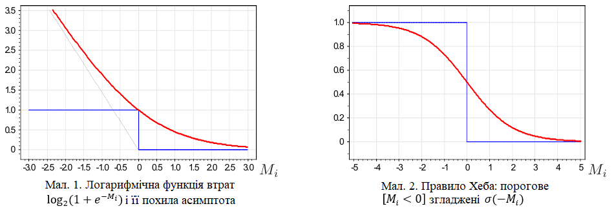

**5. ОПУКЛІСТЬ**

**5.1 ОПУКЛІ ФУНКЦІЇ**

В опуклому аналізі основна увага приділяється таким (власним) функціям $f\left(x\right), x∈R^{n}$, для яких існує точка $\overline{x}∈R^{n}$ c $f\left(\overline{x}\right)<+∞$ и не существует точек $\underline{x}∈R^{n}$ c $f\left(\underline{x}\right)=-∞$

*Визначення*Функція $f\left(x\right), x∈X$, визначена на непорожній опуклій множині $X⊂R^{n}$ називається

а) опуклою, якщо для будь-яких $x^{1},x^{2}∈X, λ∈[0, 1]$ виконується нерівність (Мал. 6.1)

$$f\left(λx^{1}+\left(1-λ\right)x^{2}\right)≤λf\left(x^{1}\right)+\left(1-λ\right)f\left(x^{2}\right); (5.1.1)$$

б) строго опуклою, якщо співвідношення (5.1.1) виконується як сувора нерівність для будь-яких $x^{1},x^{2}∈X, x^{1}≠x^{2}, λ∈[0, 1]$;

в) сильно опуклою (зі сталою Ц>0), якщо при будь-яких $x^{1},x^{2}∈X, λ∈[0, 1]$

$$A$$

$$0$$

$$f(x)$$

$$x$$

$$f$$

$$B$$

$$f\left(x\left(λ\right)\right)=f(λx^{1}+\left(1-λ\right)x^{2})$$

$$f(x^{2})$$

$$λf(x^{1})+\left(1-λ\right)f(x^{2})$$

$$f(x^{1})$$

$$x^{2}$$

$$x^{1}$$

$$x\left(λ\right)=λx^{1}+\left(1-λ\right)x^{2}$$

$$X$$

Мал. 5.1.1

виконується нерівність

$$f\left(λx^{1}+\left(1-λ\right)x^{2}\right)≤λf\left(x^{1}\right)+\left(1-λ\right)f\left(x^{2}\right)-λ\left(1-λ\right)μ\left(x^{1}-x^{2}\right)??\left(x^{1}-x^{2}\right)$$

Сильно опуклі функції є строго опуклими; строго опуклі функції - опуклі.

Функція $f\left(x\right)=a^{'}x+b, x∈R^{n}$, опукла (але не строго). На ній співвідношення (5.1.1) виконується як рівність. У строго опуклою функції точки А і В не співпадають (рис. 5.1.1).

Будь-яка норма $f\left(x\right)=\left|\left|x\right|\right|, x∈R^{n},$, - опукла функція, оскільки

з визначення норми слід нерівність

$$\left\|λx^{1}+\left(1-λ\right)x^{2}\right\|≤λ\left\|x^{1}\right\|+\left(1-λ\right)\left\|x^{2}\right\| ∀x^{1}, x^{2}∈R^{n}, λ∈\left[0,1\right].$$

Норма $\left\|x\right\|={\left(\sum_{j=1}^{n}{|{\left.​x_{j}\right|}^{p}}\right)}^{\frac{1}{p}} , x∈R^{n},$ при $1<p<+∞$ строго (але не сильно) опукла.

Норми $\left\|x\right\|=\max_{j=\overline{1,n}}\left|x_{j}\right|, \left\|x\right\|=\sum_{j=1}^{n}{\left|x_{j}\right|, x∈R^{n}}-$ опуклі, але не строго опуклі.

**5.2 ОПУКЛІСТЬ КВАДРАТИЧНИХ ФУНКЦІОНАЛІВ**

Нехай $A$– симетрична $n×n-$ матриця, $v_{1}>0$- її мінімально власне число. Квадратична форма $f\left(x\right)= x^{'}Ax, x∈R^{n}$, сильно опукла с постійною $μ=v_{1}$.

Дійсно,

$${\left(λx^{1}+\left(1-λ\right)x^{2}\right)}^{'}A\left(λx^{1}+\left(1-λ\right)x^{2}\right)=$$

$${=λ}^{2}{\left(x^{1}\right)}^{'}Ax^{1}+2λ{\left(x^{1}\right)}^{'}Ax^{2}-2λ^{2}{\left(x^{1}\right)}^{'}Ax^{2}-2λ{\left(x^{2}\right)}^{'}Ax^{2}+λ^{2}{\left(x^{2}\right)}^{'}Ax^{2}=$$

$$=λ^{2}{\left(x^{1}-x^{2}\right)}^{'}A\left(x^{1}-x^{2}\right)-λ{\left(x^{1}-x^{2}\right)}^{'}A\left(x^{1}-x^{2}\right)+λ{(x}^{1})'Ax^{1}+$$

$$+λ(x^{2})'Ax^{2}+{(x}^{2})'Ax^{2}-2λ(x^{2})'Ax^{2}=$$

$$=λ(x^{1})'Ax^{1}+(1-λ)(x^{2})'Ax^{2}-λ(1-λ)(x^{1}-x^{2})'A(x^{1}-x^{2})$$

$$∀ x^{1}, x^{2}∈ R^{n}, λ∈\left[0,1\right].$$

Оскільки $x^{'}Ax≥v_{1}x^{'}x ∀x∈R^{n}$, то з останньої рівності отримаємо

$${\left(λx^{1}+\left(1-λ\right)x^{2}\right)}^{'}A\left(λx^{1}+(1-λ{)x}^{2}\right)≤≤λ{\left(x^{1}\right)}^{'}Ax^{1}+\left(1-λ\right){\left(x^{2}\right)}^{'}Ax^{2}-λ(1-λ)v_{1}(x^{1}-x^{2})'(x^{1}-x^{2})$$

т. ч. функція $x^{'}Ax, x∈R^{n}$, сильно опукла с постійною $μ=v_{1}$

З цього твердження випливає, що квадрат евклідової норми $f\left(x\right)={\left|\left|x\right|\right|}^{2}=x^{'}x, x∈R^{n}$, - сильно опукла функція.

**6. МОДЕЛЮВАННЯ**

Нижче наведено приклади порівняння методів важкої кульки та методу градієнтного спуску. Приклади розподілено на три групи. В першій групі застосовано метод градієнтного спуску з постійним кроком та методи важкої кульки без Гессіану. В другій групі прикладів використовуються метод градієнтного спуску з Гессіаном та методи важкої кульки без Гессіану. В третій групі і метод градієнтного спуску і методи важкої кульки прискорені Гессіаном.

В кожній з груп методи оптимізації застосовані до наступного набору модельних функцій:

* сума квадратів
$$x^{2}+y^{2}$$

* квадратична форма

$$x^{T}Ax$$

з матрицею $A=\left[\begin{matrix}1 & 0 \\ 2 & 3\end{matrix}\right]$

* лінійна комбінація квадратів
$$x^{2}+{10y}^{2}$$

* сума четвертих ступенів
$$x^{4}+y^{4}$$

* функція втрат логістичної регресії:

$$\sum_{i=1}^{m}{ln⁡(1+e^{-y_{i}〈x_{i},w〉})}$$

з тривимірним вектором невідомих параметрів $w$ та фіксованими класами.

перший клас:

$$\left\{\begin{aligned}\left(1.0, 4.0\right),\left(2.0, 5.0\right),\left(3.0, 6.0\right),\left(4.0, 7.0\right), \\ \left(7.0, 8.0 \right),\left(8.0, 9.0\right),\left(9.0, 10.0\right),\left(10.0, 11.0\right)\end{aligned}\right\}$$

другий клас:

$$\left\{\left(2.0, 3.0\right),\left(3.0, 4.0\right),\left(4.0, 5.0\right),\left(5.0, 6.0\right),\left(6.0, 7.0\right)\right\}$$

* функція втрат логістичної регресії з тривимірним вектором невідомих параметрів $w$ та двома класами які є вибірками з двовимірного нормального розподілу зі щільністю $exp⁡[{\left(x-x_{0}\right)}^{2}+{\left(y-y_{0}\right)}^{2}]$. Для першого класу $x_{0}=3, y_{0}=3$, для другого класу $x_{0}=6, y_{0}=5$.

В усіх прикладах для методів важкої кульки обрано значення параметру $a=1$, та величина кроку сітки методу Рунге-Кутта $h_{r}=0.01$. Швидкість світла у методі релятивістської важкої кульки обрана $c=20$, окрім задач класифікації, де $c=8$. Збільшення параметру швидкості світла призводить до зближення результатів роботи усіх методів швидкої кульки. Надмірне зменшення даного параметру призводить до появи від’ємних величин у методі з фізичним фактором Лоренца. Експериментально було виведено, що найкращі значення параметру $a$ близькі до $1$.

Для методу градієнтного спуску з постійним кроком величина кроку обрана $h_{g}=0,1$.

У всіх прикладах початкові координати обрано $x=3, y=4$, а початкові швидкості $v_{x}=0, v_{y}=0$.

У прикладах з сумою квадратів введено відмінні від нуля початкові швидкості. Вони не впливають на співвідношення методів, проте з’являється можливість візуально розрізнити траєкторії різних методів.

Обчислення проведено за допомогою бібліотеки класів С++ власної розробки. Всі параметри використаних методів можуть бути довільно встановлені. Результати роботи методів візуалізовано за допомогою обчислювального середовища Jupyter Notebook.

Наведені приклади є вибіркою типових результатів методів, які вивчаються у даній роботі, та обрані на основі розгляду великої кількості обчислювальних експериментів.

**6.1 Градієнтний спуск з постійним кроком, методи типу важкої кульки без Гессіану**

$$x^{2}+y^{2}$$

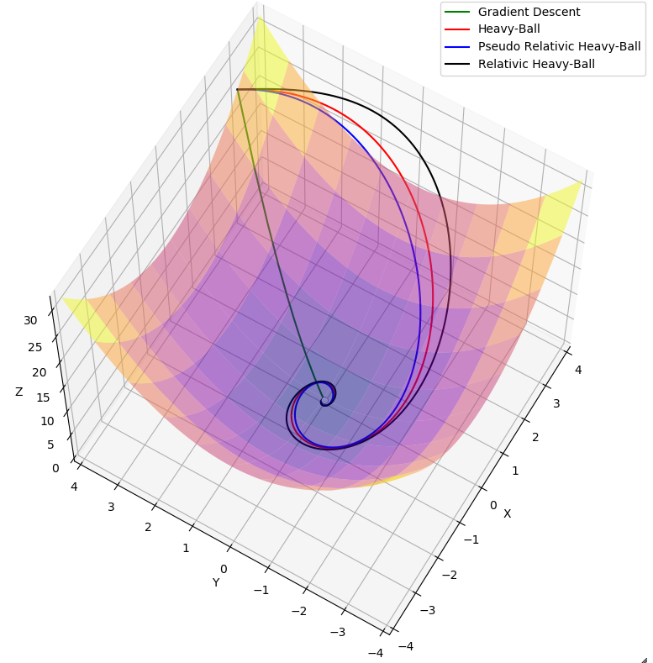

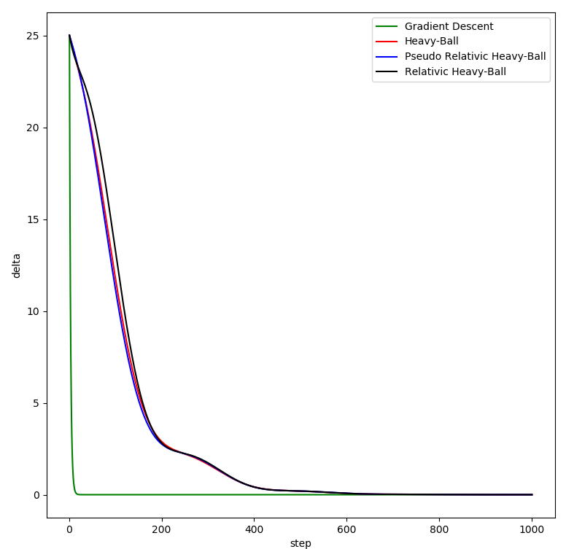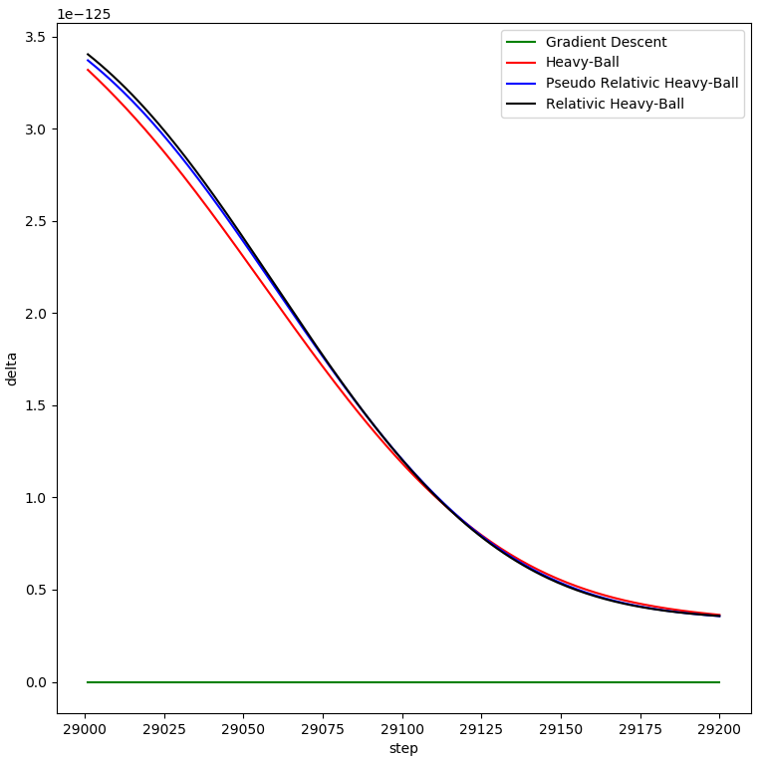

$$x^{T}Ax$$

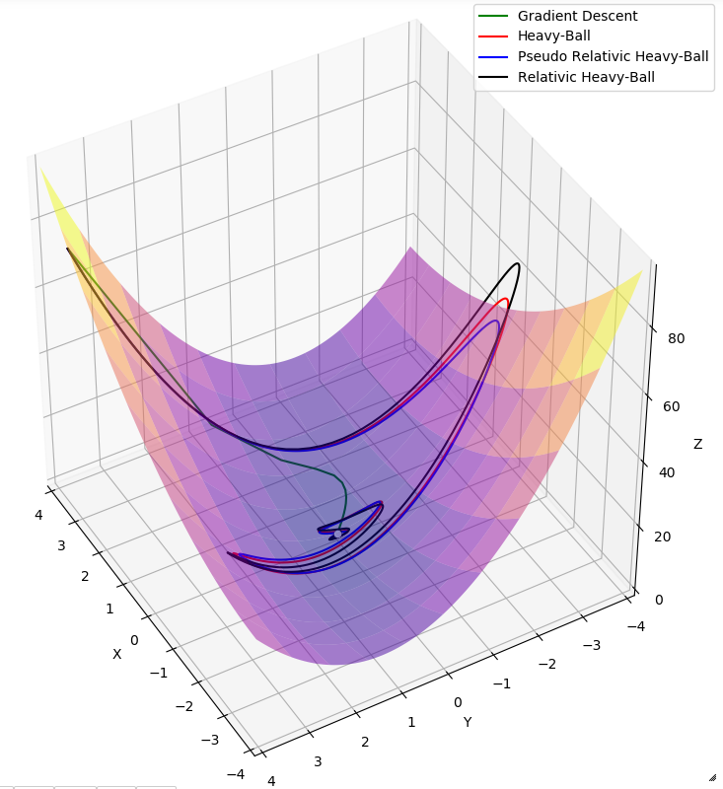

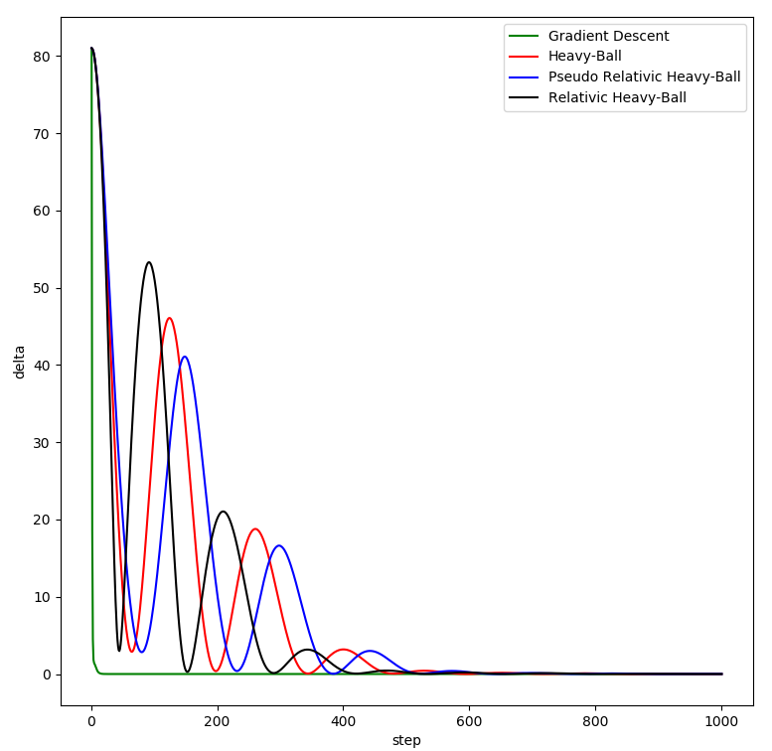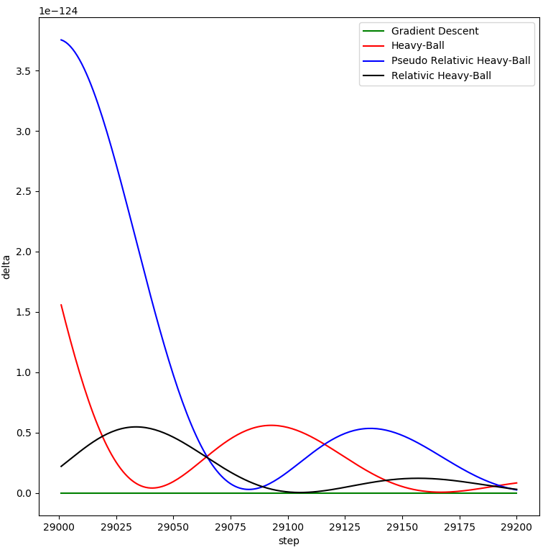

$$x^{2}+10y^{2}$$

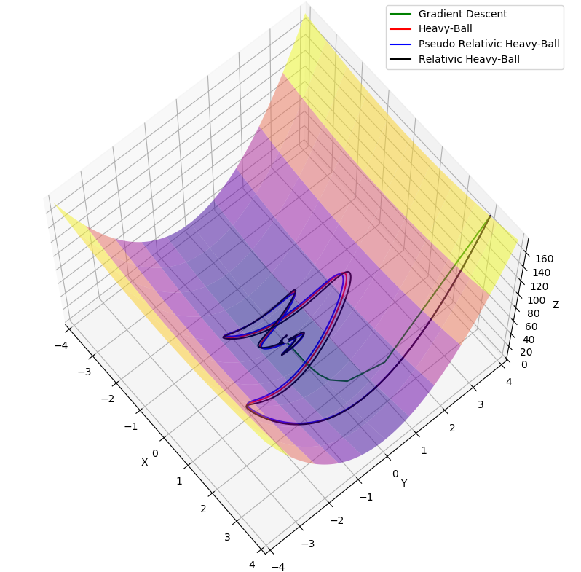

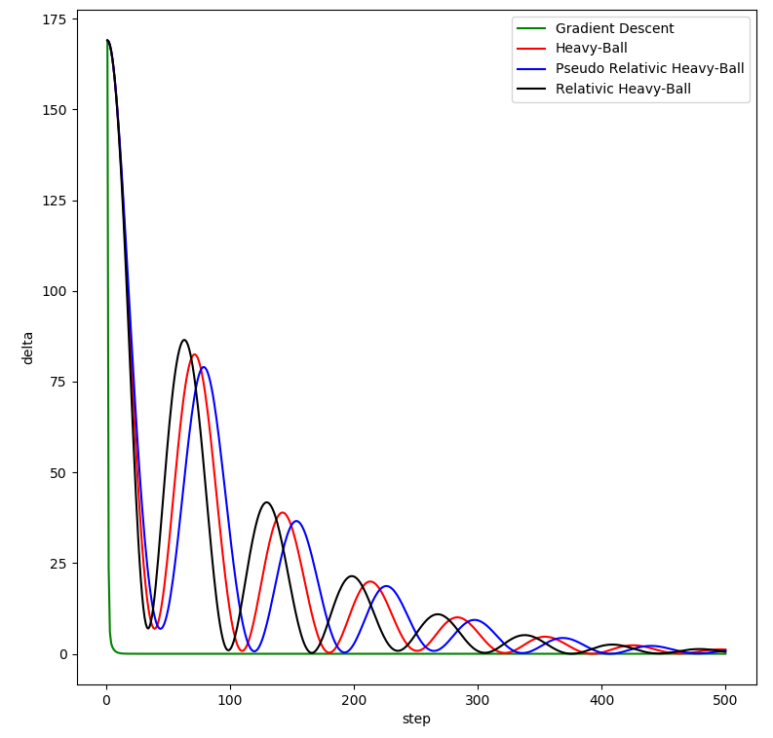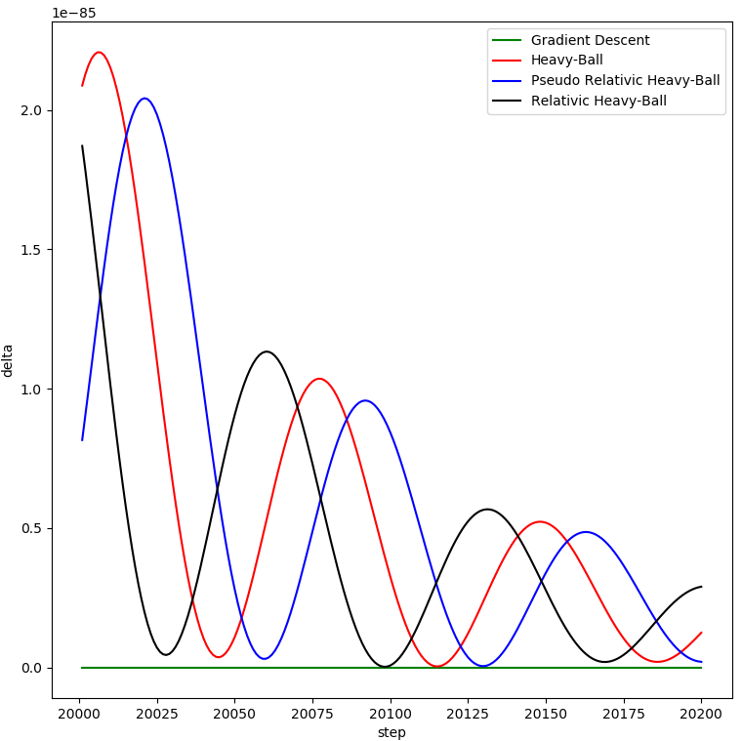

$$x^{4}+y^{4}$$

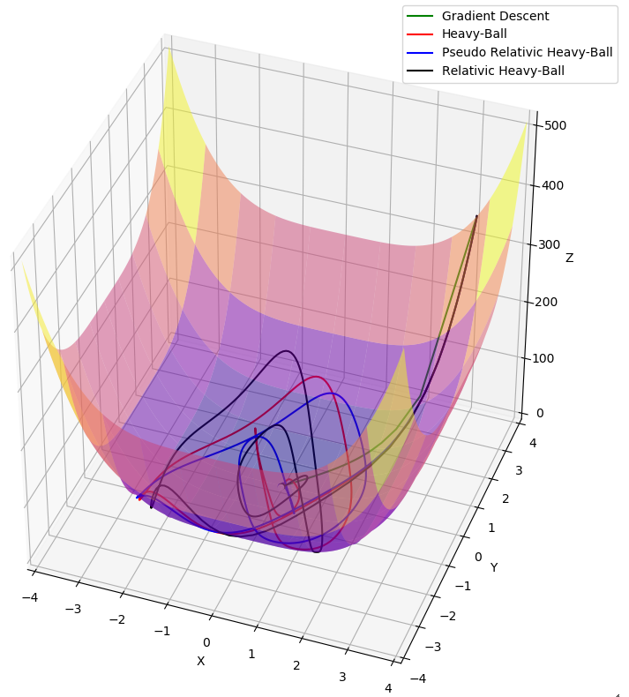

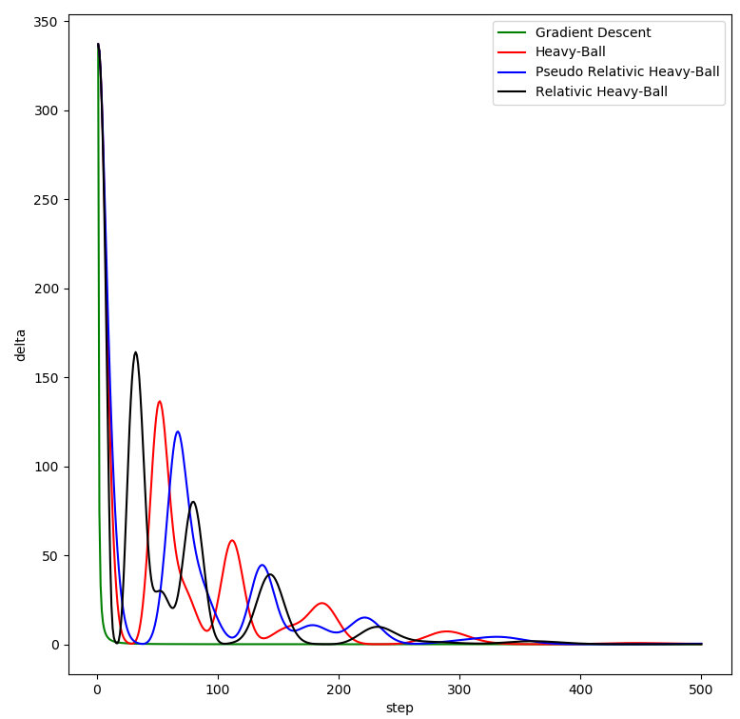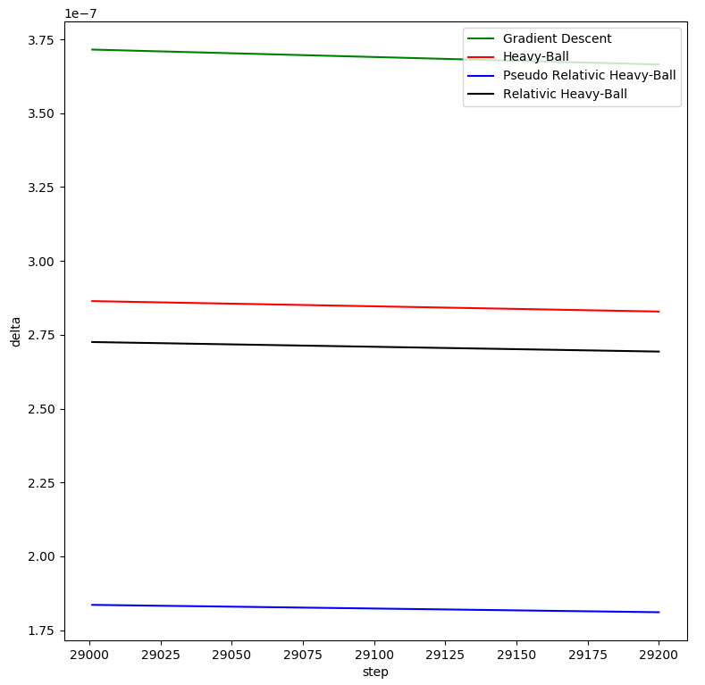

Логістична регресія з фіксованими класами

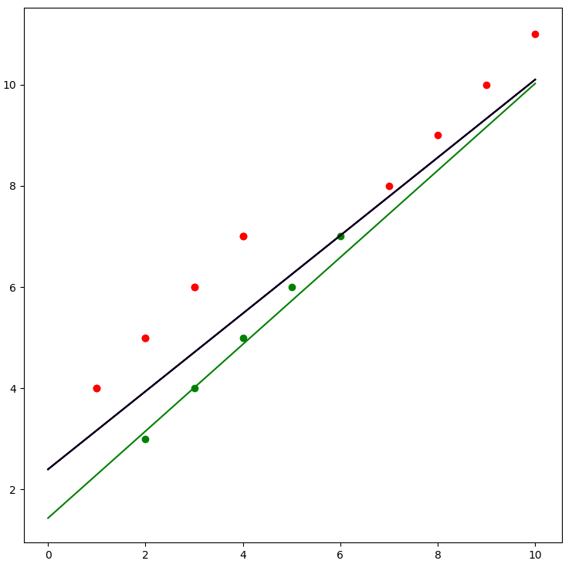

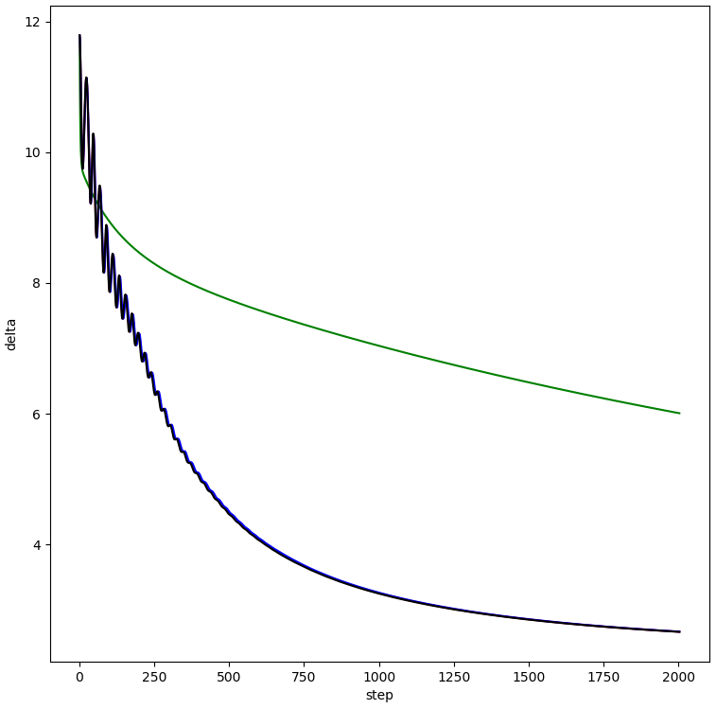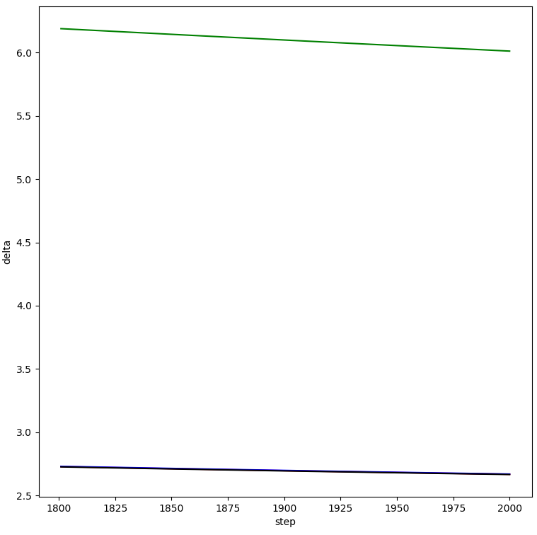 Логістична регресія з нормально розподіленими класами

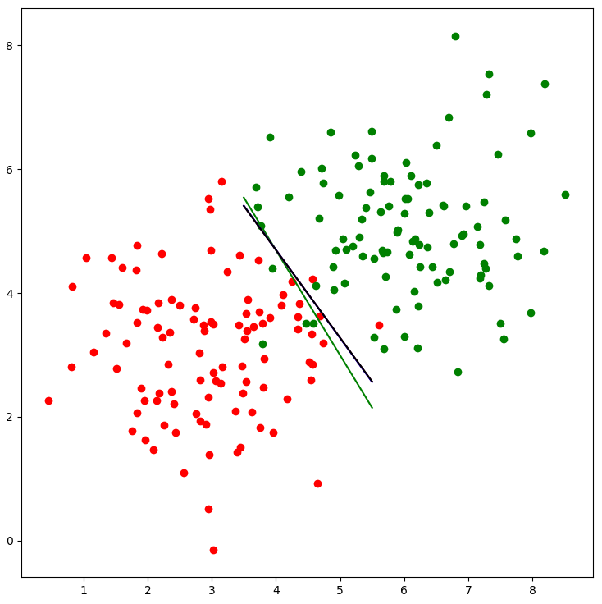

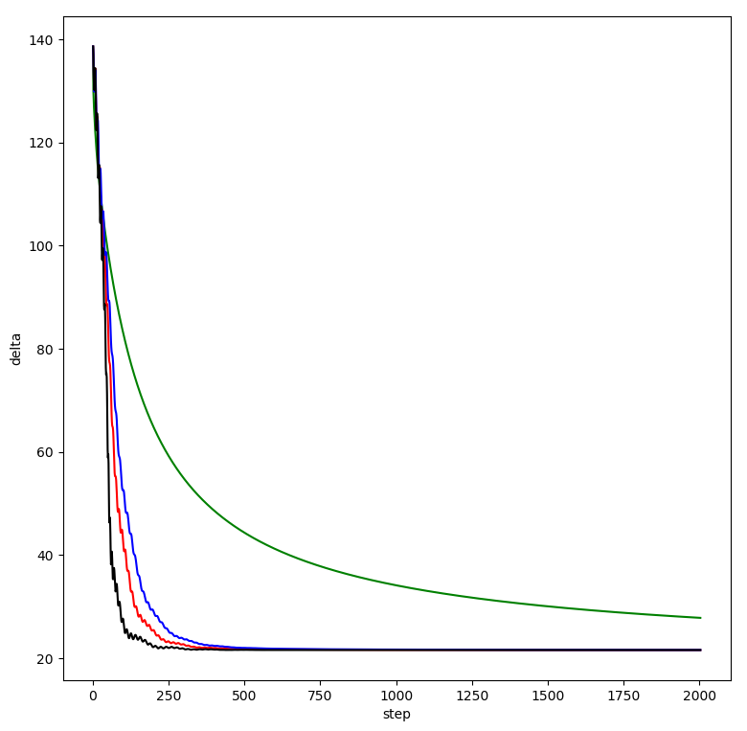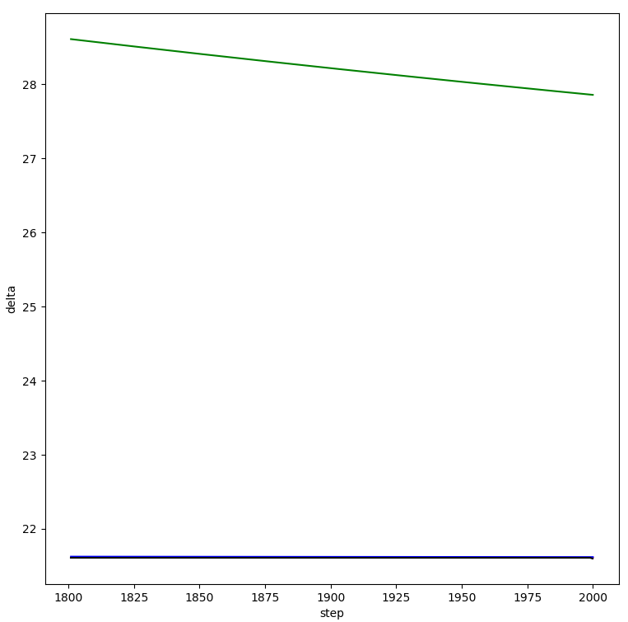

**6.2 Градієнтний спуск з Гессіаном, методи типу важкої кульки без Гессіану**

$$x^{2}+y^{2}$$

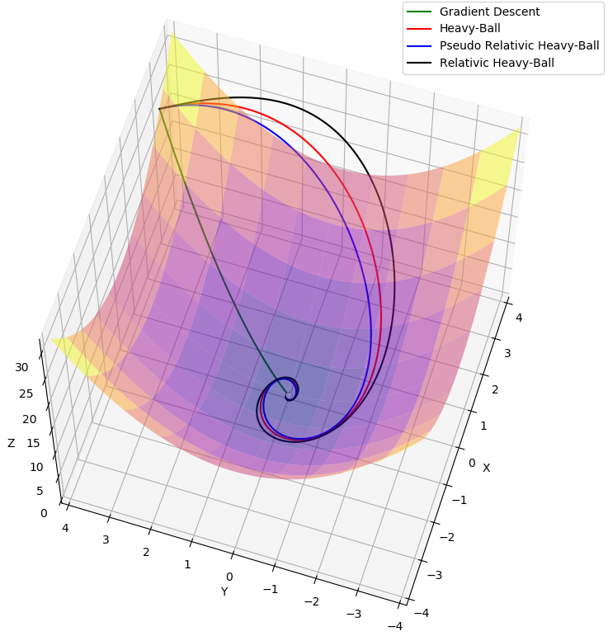

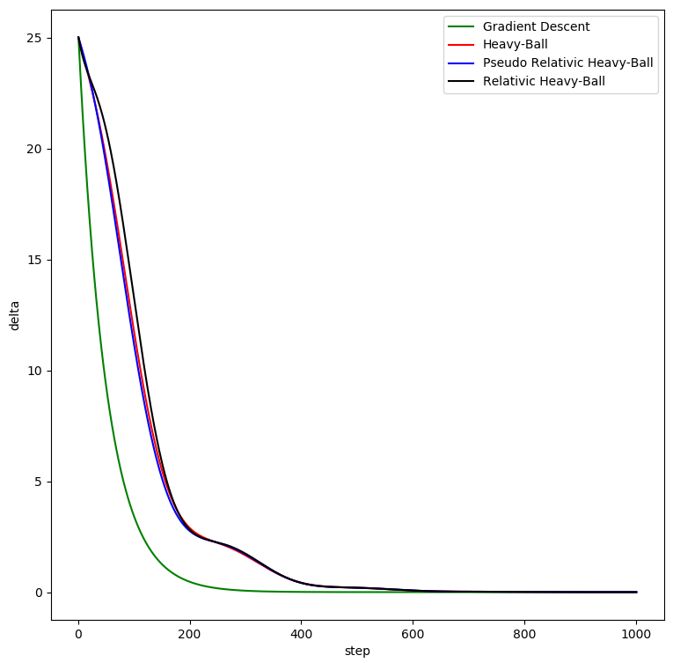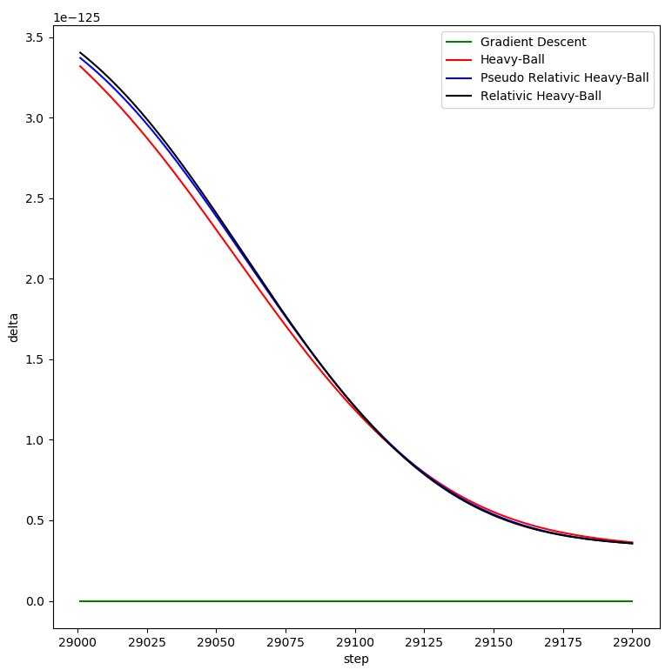

$$x^{T}Ax$$

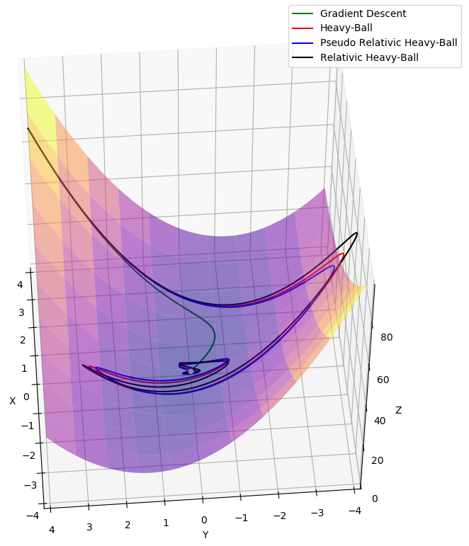

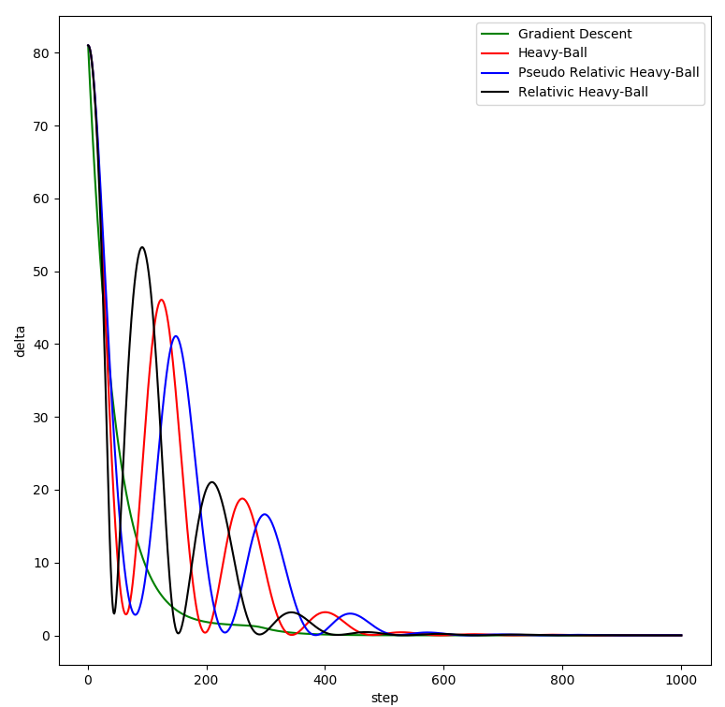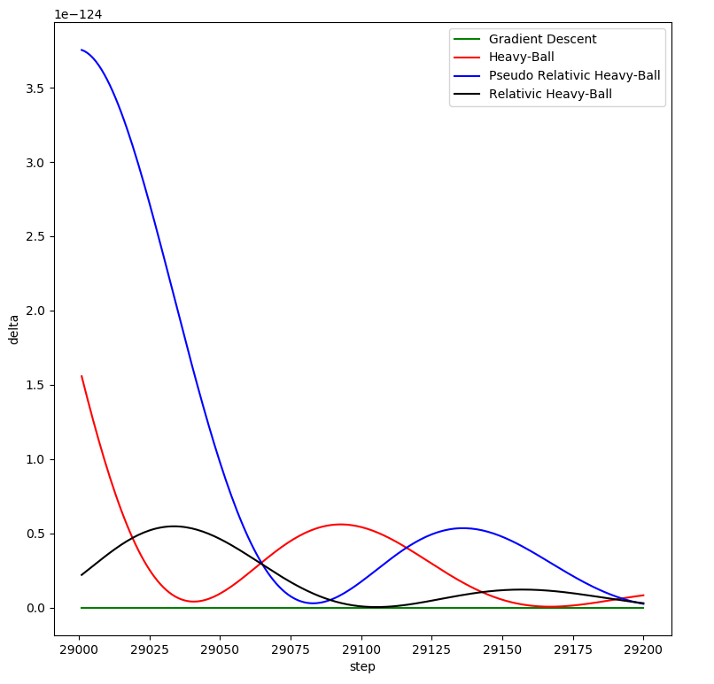

$$x^{2}+10y^{2}$$

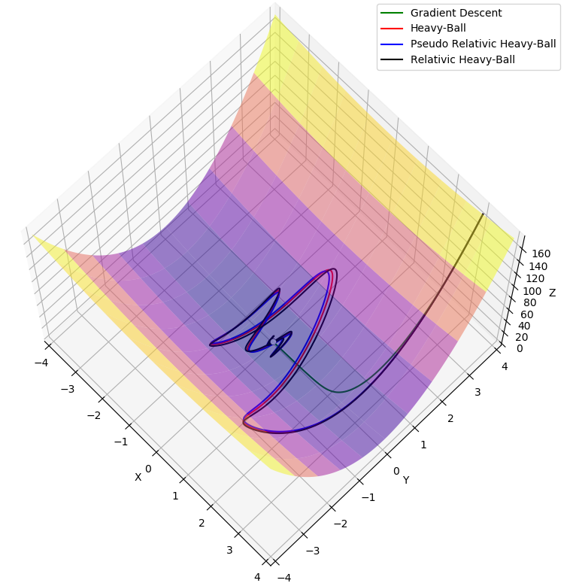

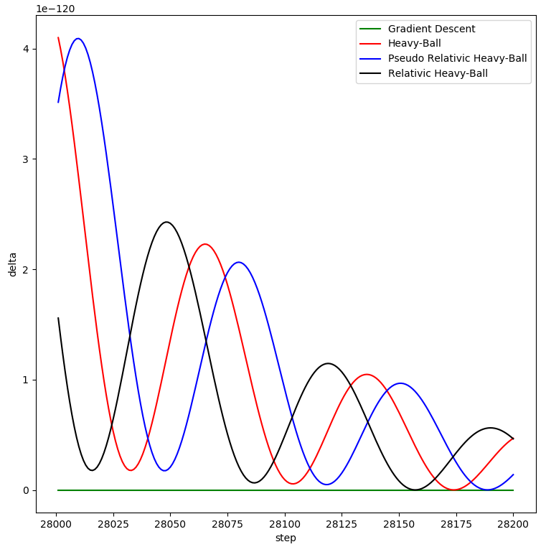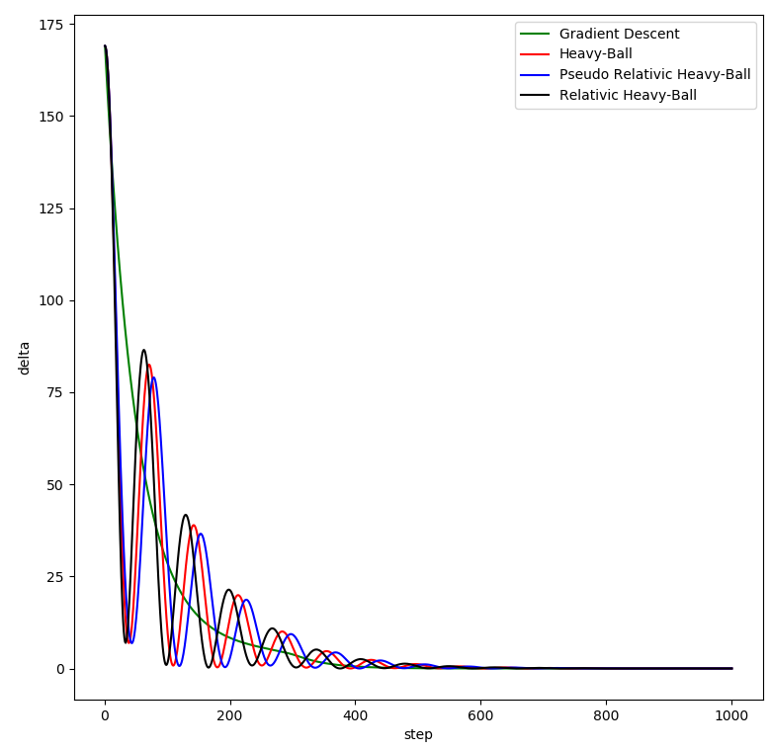

$$x^{4}+y^{4}$$

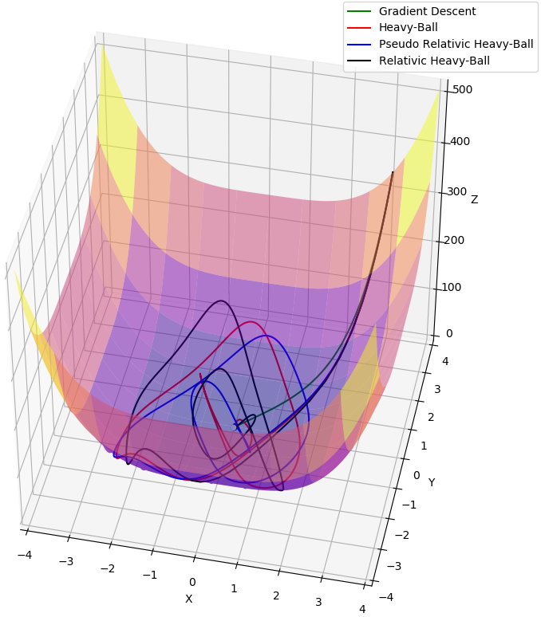

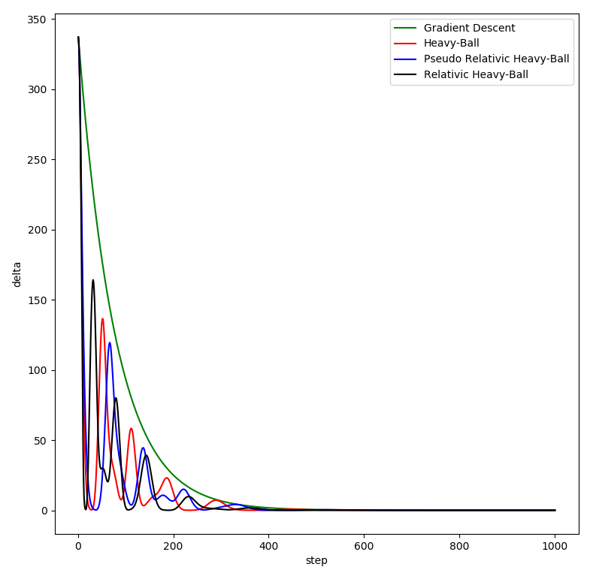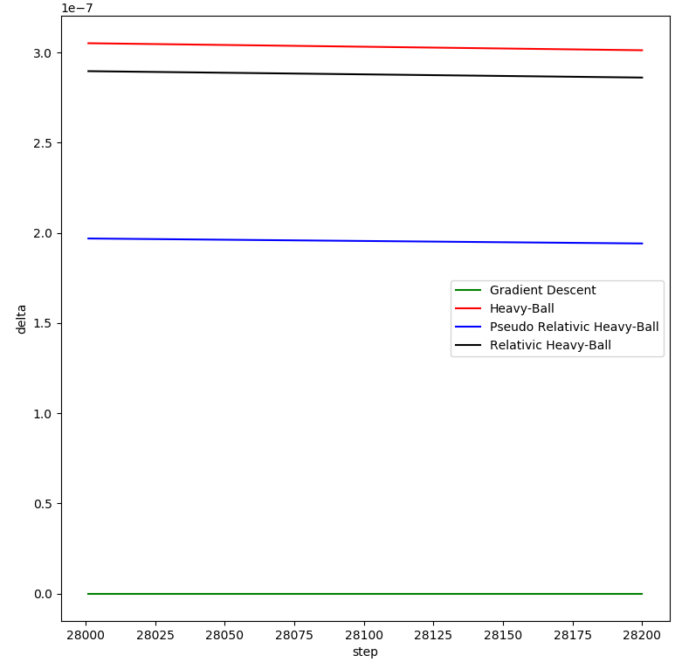

Логістична регресія з фіксованими класами

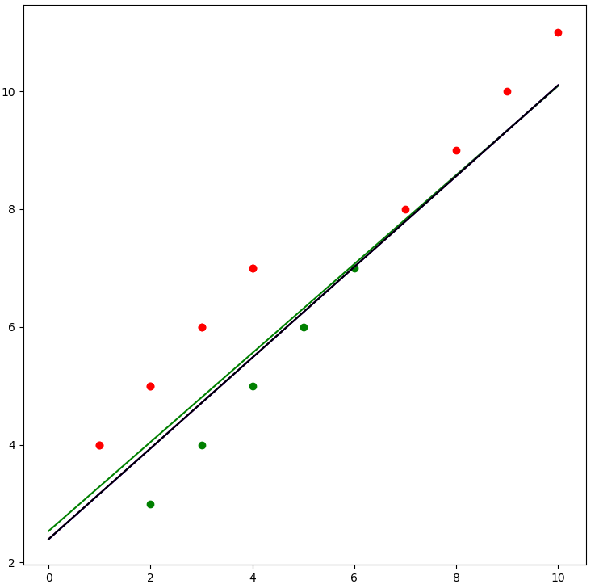

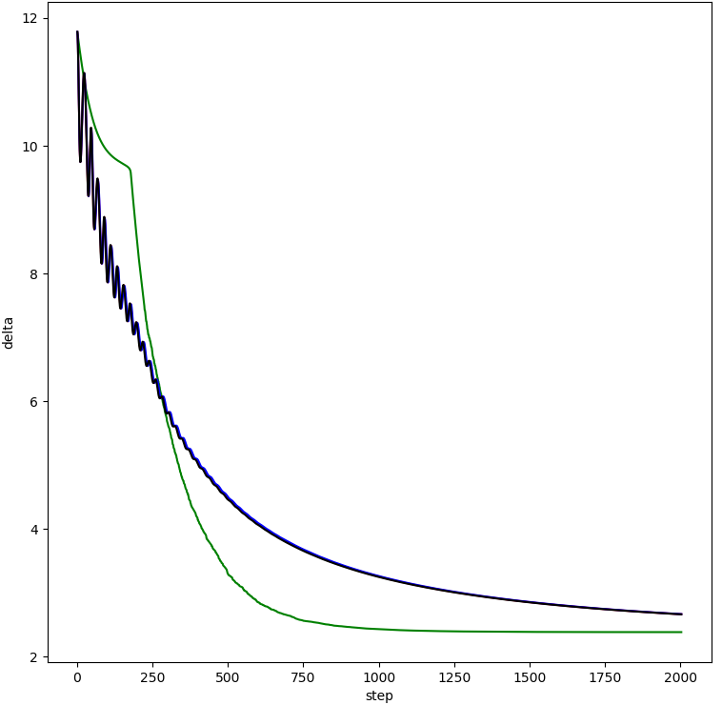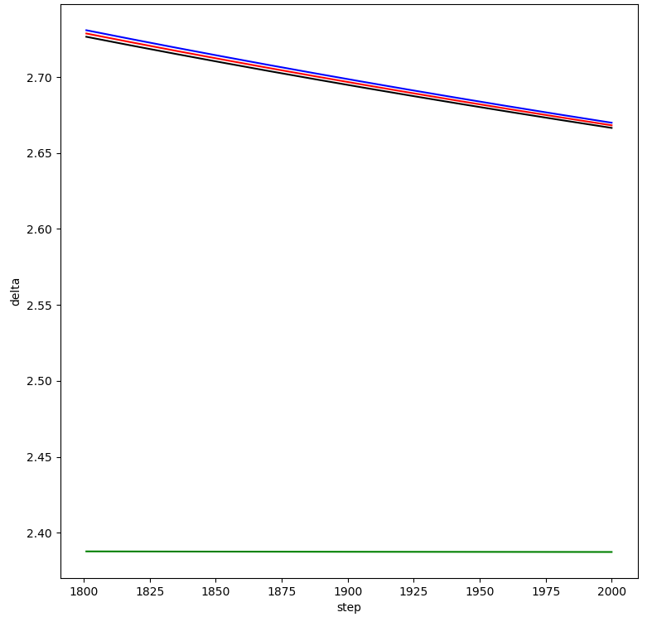

Логістична регресія з нормально розподіленими класами

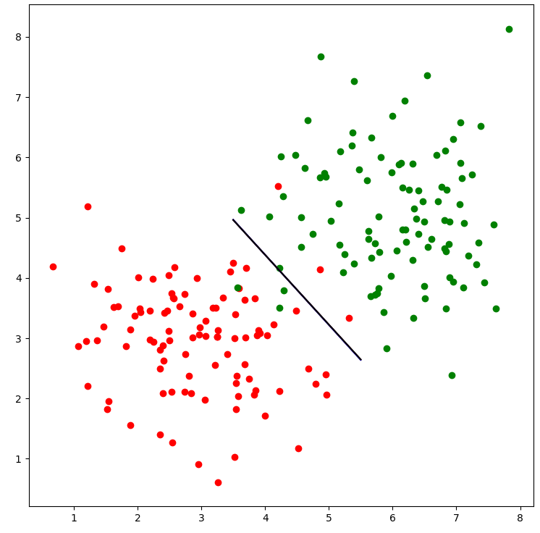

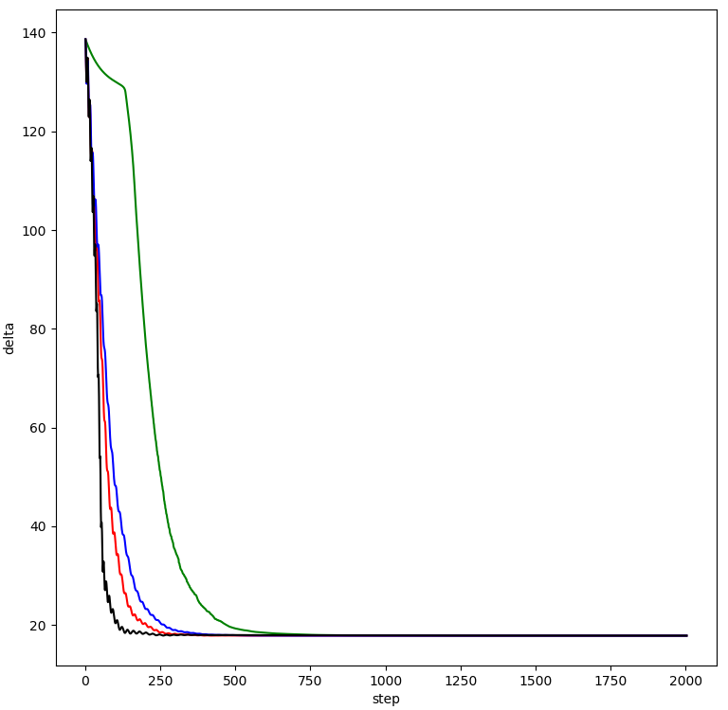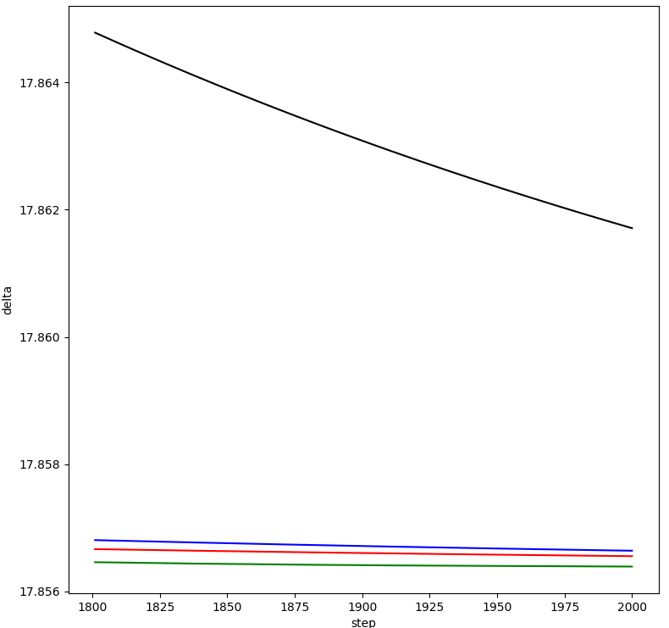

**6.3 Градієнтний спуск та методи типу важкої кульки з Гессіаном.**

$$x^{2}+y^{2}$$

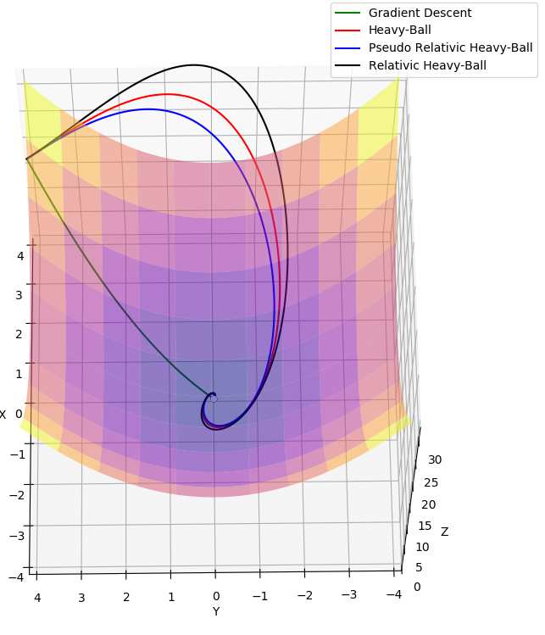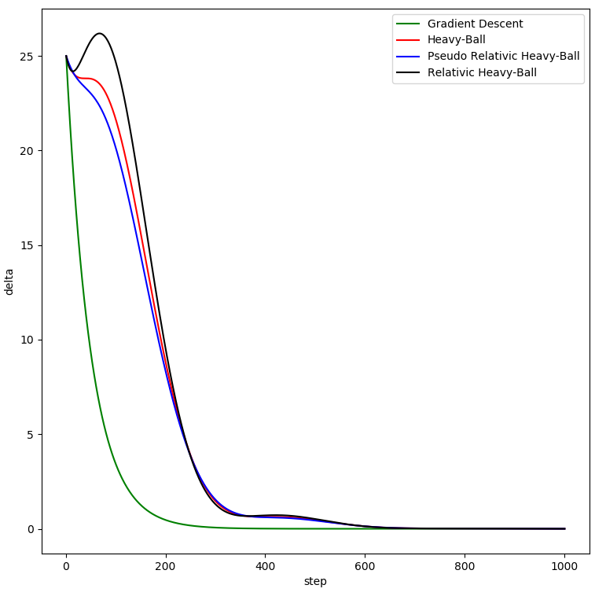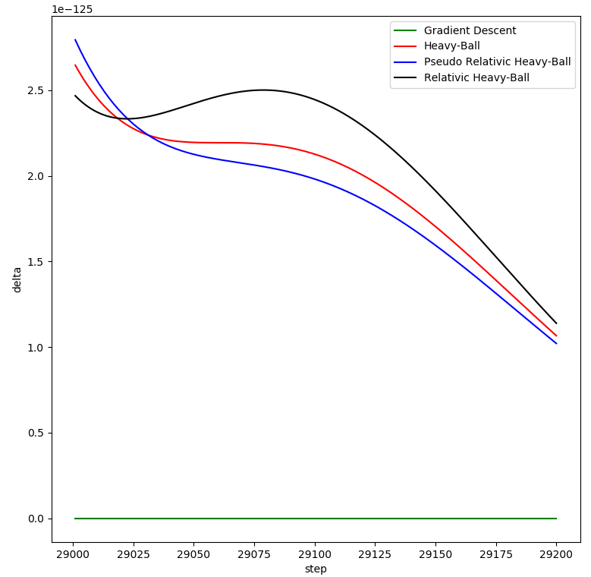

$$x^{T}Ax$$

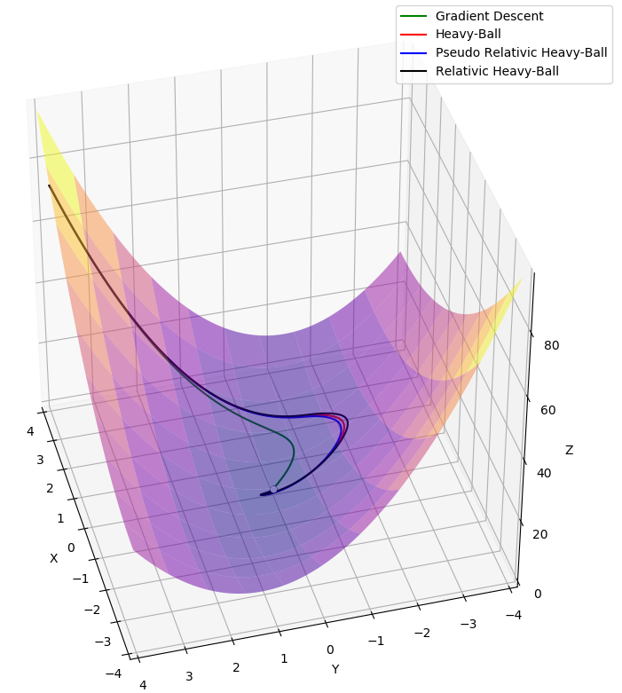

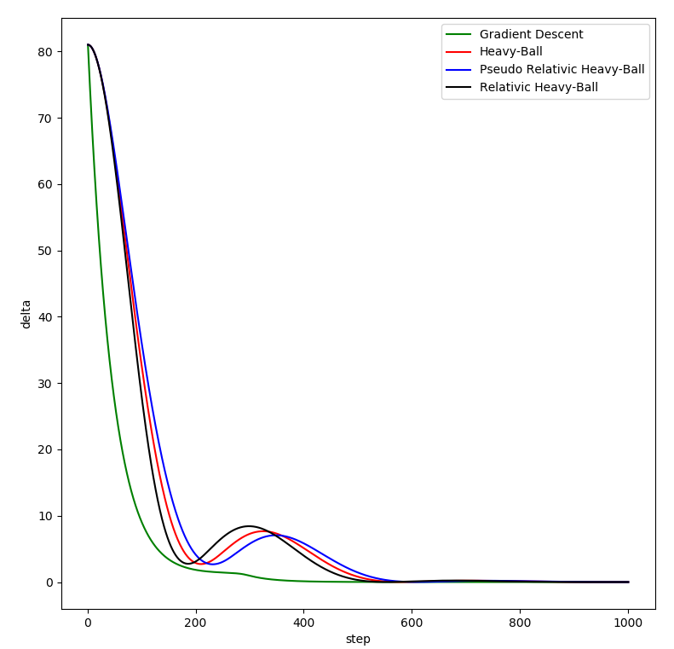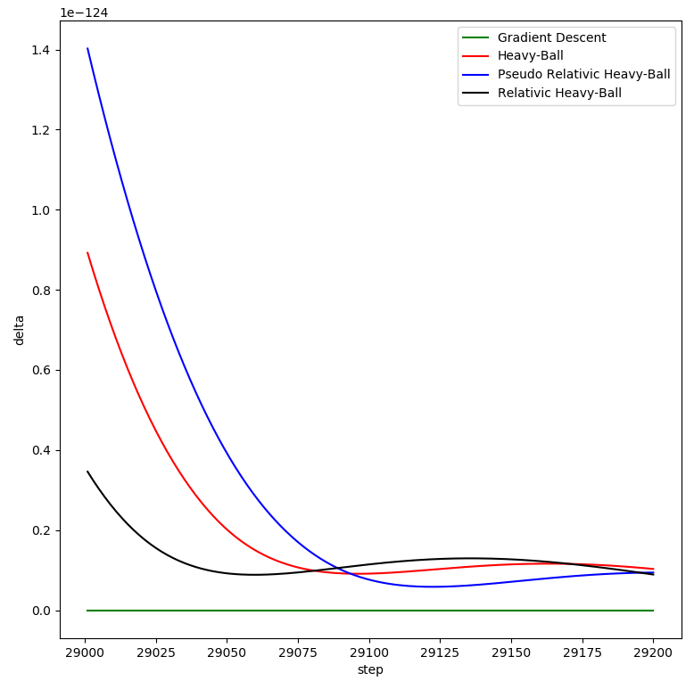

$$x^{2}+10y^{2}$$

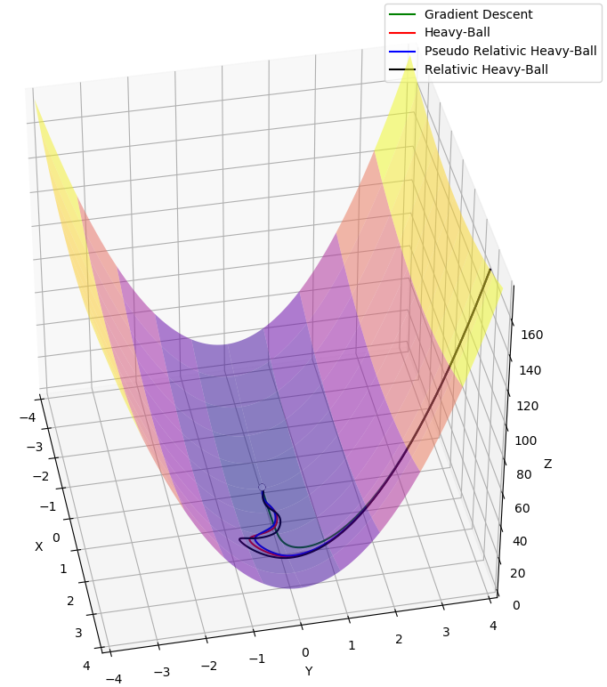

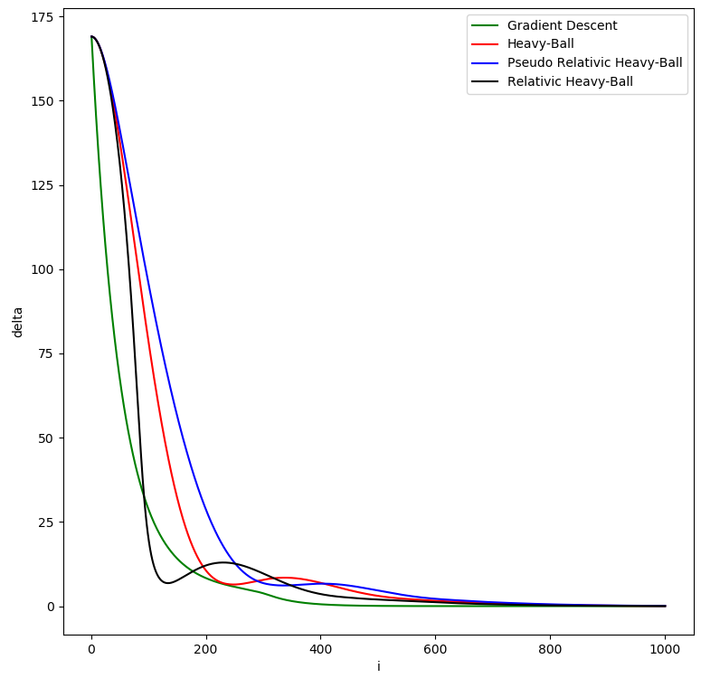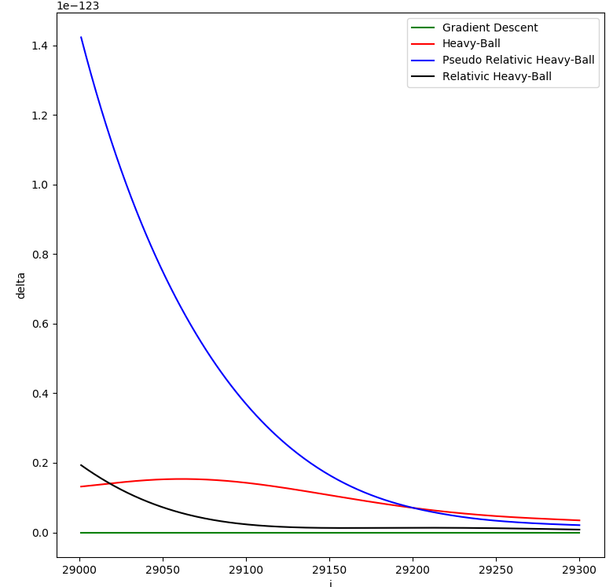

$$x^{4}+y^{4}$$

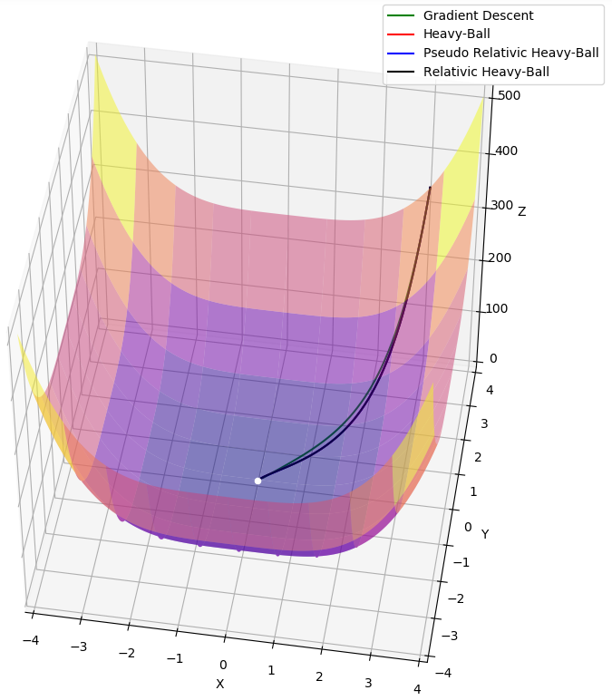

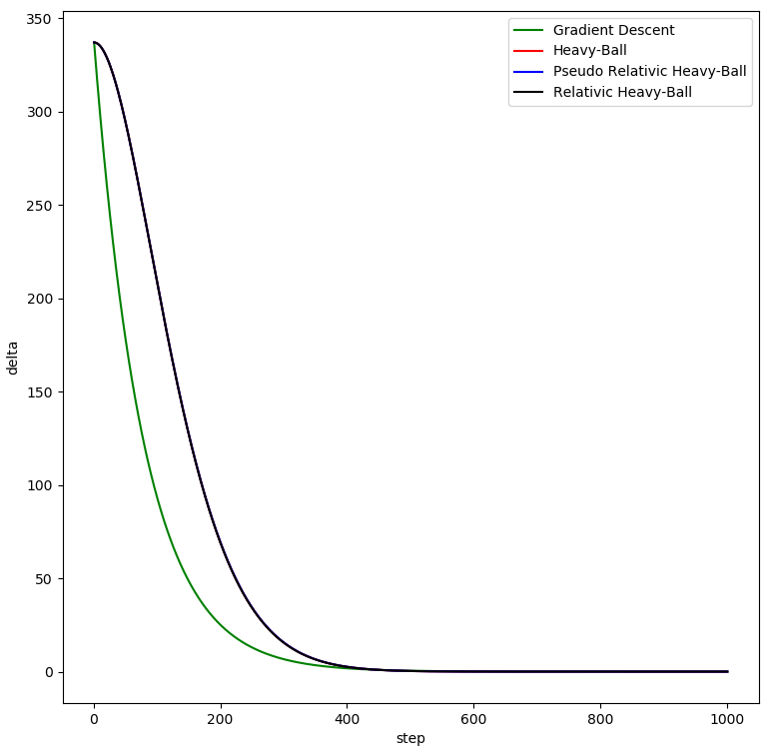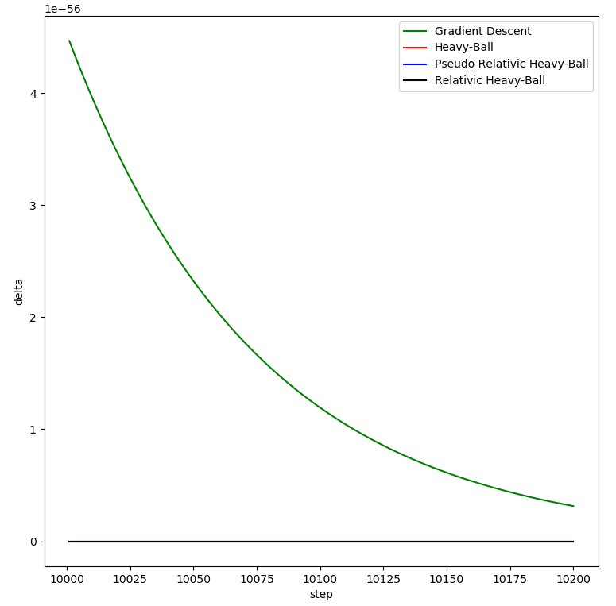

Логістична регресія з фіксованими класами

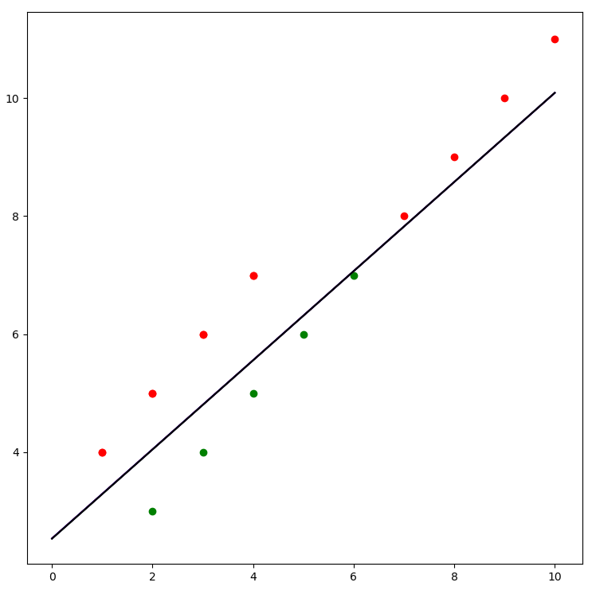

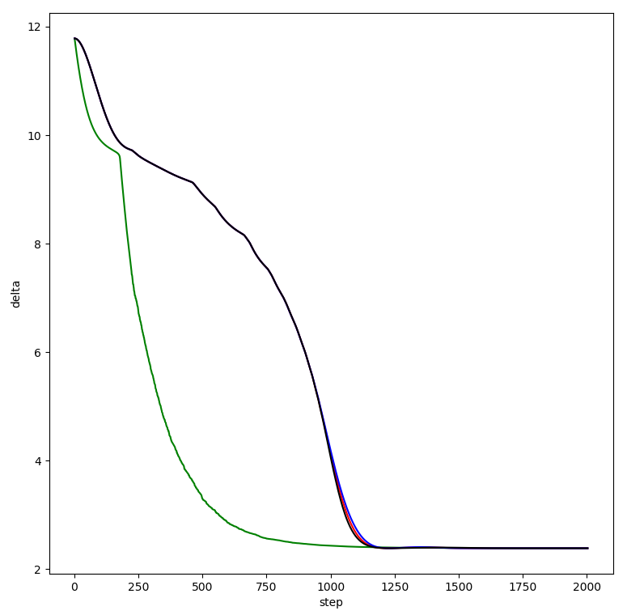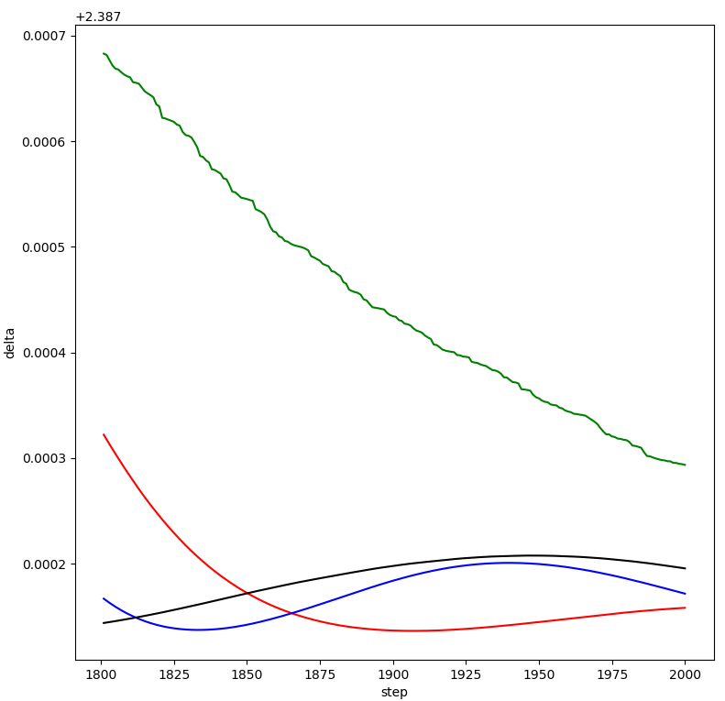

Логістична регресія з нормально розподіленими класами

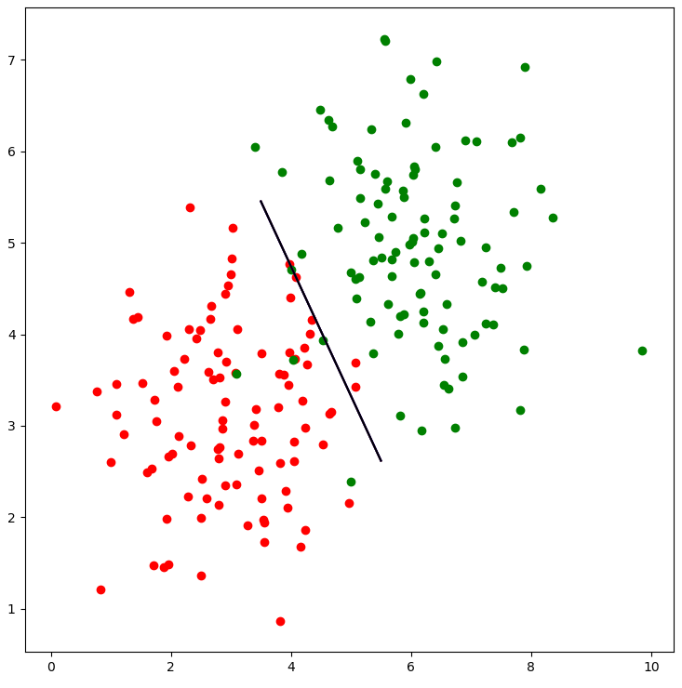

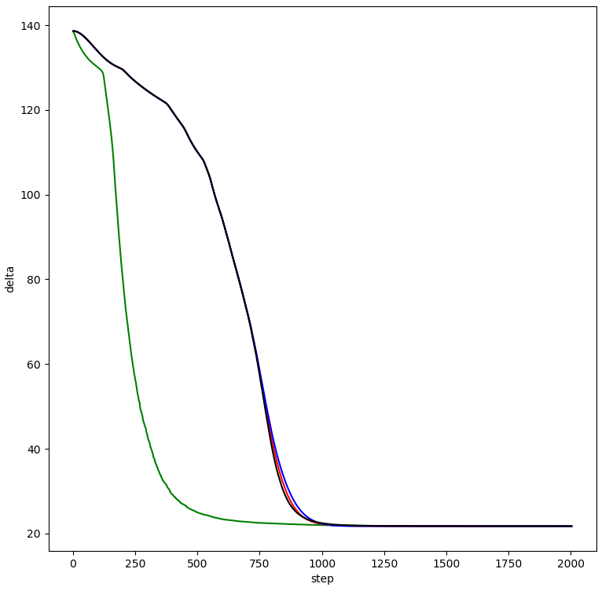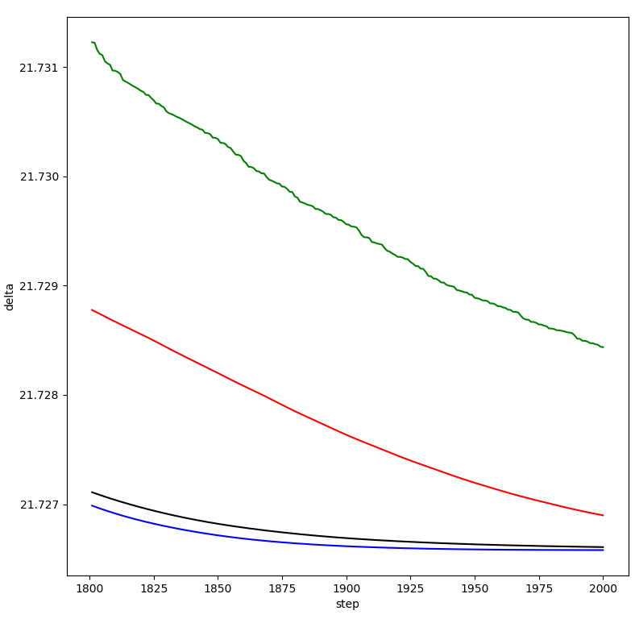

**ВИСНОВКИ**

Методи важкої кульки можуть бути ефективно використані для оптимізації функцій багатьох змінних, і в тому числі для розв’язання задач класифікації методом логістичної регресії.

Результати застосування розглянутих в роботі методів оптимізації свідчать про те, що модифікації методів важкої кульки за допомогою матриці Гессе підвищують ефективність цих методів. Разом з тим, у випадку великих розмірностей обчислення Гессіану може стати надто затратною операцією. Виконані обчислювальні експерименти не виявили суттєвих відмінностей між класичним методом важкої кульки та запропонованими релятивістськими варіантами. Відмінності між цими методами завжди виявлялись менш значними ніж переваги, які отримує метод від використання Гессіану.

**ВИКОРИСТАНА ЛІТЕРАТУРА**

1. Гасников А.В. Современные численные методы оптимизации.
2. Поляк Б.Т. Введение в оптимизацию. – М.: Наука, 1983
3. Васильев Ф.П. Методы оптимизации. – М.: Издательство «Факториал Пресс», 2002. – 824 с.
4. I. Fatkhullin and B. Polyak Optimizing static linear feedback: Gradient Method
5. Основы теории оптимизации. Безусловная оптимизация. Кононюк А.Е.
6. Методы оптимизации: пособие / Р. Габасов [и др.]. - Минск: Издательство «Четыре четверти», 2011. - 472 с.: ил. Математические методы обучения по прецедентам (теория обучения машин) К. В. Воронцов
7. Метод Рунге-Кутты решения задачи Коши для обыкновенных дифференциальных уравнений первого порядка: Учебно-методическое пособие по курсу Вычислительная математика В.В. Демченко. - М.: МФТИ, 2004. - 20 с.
8. Cauchy A. Méthode générale pour la résolution des systemes d’équations simultanées // Comp. Rend. Sci. Paris. – 1847. – V. 25, No. 1847. – P. 536–538.
9. Канторович Л.В., Акилов Г.П. Функциональный анализ. – СПб: Невский диалект, 2004. – 816 c
10. Поляк Б.Т. Градиентные методы минимизации функционалов, решения уравнений и неравенств: дис… канд. физ.-мат. наук. – М.: МГУ, 1963. – 70 с.
11. Nesterov Yu. Subgradient method for convex functions with nonstandard growth properties. – Workshop “Three oracles”, 2016.
12. Гудфеллоу Я., Бенджио И., Курвиль А. Глубокое обучение. – ДМК Пресс, 2017. – 652 с.
13. Тер-Крикоров А.М., Шабунин М.И. Курс математического анализа. – М.: БИНОМ. Лаборатория знаний, 2013. – 672 с
14. Carmon Y., Duchi J.C., Hinder O., Sidford A. Lower bounds for finding stationary points I // arXiv.org e-Print archive. 2017.
15. Carmon Y., Duchi J.C., Hinder O., Sidford A. Lower bounds for finding stationary points II: First-order methods // arXiv.org e-Print archive. 2017. – URL:

16. Беленький В. 3., Волконский В. А., Иванков г С. А., Поманский А. Б., Шапиро А. Д. Итеративные методы в теории игр и программировании. - М.: Наука, 1974.